第十三章 生物实验的基本技术
第一节 细胞学实验技术
【知识概要】
一、玻片标本的制作技术
制作玻片标本对认识生物体的形态结构具有重要意义。玻片标本有临时玻片标本（如涂片、压片、临时装片）和永久玻片标本（如永久装片、切片）。
1．涂片法
涂片法是将材料均匀地涂布在载玻片上的一种制片方法。
涂片材料有单细胞生物、小型藻类、血液、细菌培养液、动植物的疏松组织、精巢、花药等。
涂片时应注意：（1）载玻片必须清洁。（2）载玻片要持平。（3）涂层须均匀。涂抹液滴在载玻片中间偏右，用解剖刀刃或牙签等涂匀。（4）涂层要薄。用另一载玻片作推片，沿滴有涂抹液的载玻片面（二载玻片夹角应为30°～45°）由右向左轻轻推动，涂成均匀一薄层。（5）固定。如需固定可用化学固定剂或干燥法（细菌）固定。（6）染色。细菌用亚甲基蓝，血液用瑞氏染液。染色液要盖住全部涂面。（7）冲洗。用吸水纸吸干或烤干。（8）封片。长期保存用加拿大的树胶片片。
2．压片法
压片法是将生物材料置于载玻片和盖片之间，施加一定压力，将组织细胞压散的一种制片方法。
压片法的一般过程：（1）取材。观察细胞分裂，应选取细胞分裂旺盛、新鲜的组织细胞为材料。如根尖、茎尖分生组织、骨髓细胞、花药（花粉母细胞）。精巢（精母细胞）等。（2）固定。材料固定可根据需要而定，取材后立即压片观察，可不作单独固定处理（与染色同步进行）；取材后不立即视察，可将材料用固定液（一般用醋酸酒精固定液）固定。固定2～24小时（因材料而异）后用95％乙醇清洗，保存于70％乙醇中，备用。（3）离析。对细胞不易散开材料用水解分离液（如1N HCl或盐酸一酒精液）处理，一般处理6～20min，解离后经水漂洗后方能染色。（4）染色。染色剂种类很多。观察染色体常用醋酸洋红染色液染色。（5）压片。将材料放在载玻片上，加一滴清水或染液，盖上盖玻片用拇指轻轻压片。（6）观察。压片后，即可在显微镜下观察。
3．装片法
装片法是将生物材料采取整体封固制成玻片标本的方法，用此法可制成临时或永久装片。
装片材料有：微小生物如衣藻、水绵、变形虫、水螅，植物的叶表皮；昆虫的翅、足、口器，人的口腔上皮细胞等。
装片法制作时应注意：（1）手持载玻片时，应注意持平，或放在平台上。滴水时水量要适当，以恰好被盖玻片盖满为度。（2）应将材料用解剖针或镊子展开不使重叠，展平在同一平面上。（3）放盖玻片时，从一侧慢慢盖在水滴上，防止出现气泡。（4）染色时，将一滴染色液滴在盖玻片的一侧，用吸水纸从另一侧吸引，使盖玻片下的标本均匀着色。着色后，用同样的方法，滴一滴清水，把染色液吸出后，在显微镜下观察。
二、显微镜基本实验技术
1．低倍镜（4X、10X）的使用方法
显微镜操作主要包括两个方面：（1）光度调节。正确对光是能否成功地观察到物象的首要条件。对光时，先把聚光器上提，打开可变阑，转动反光镜，这时一边看镜内视野，一边调节聚光器螺旋，直至视野内得到均匀而明亮的光线。（2）焦距的调节。调焦时，先把观察的切片，用推进器对正通光孔中央。然后分两步调焦。先用粗调器定焦，用左眼看目镜，使粗调器慢慢上升，直到能清楚地看到标本为止。随后调节细调器，使镜筒微微升降，至物象更清晰为止。
2．高倍镜（40X）的使用方法
（1）将在低倍镜中找到的物象欲放大部分移到视野中央。（2）转动物镜转换器，使40X物镜对准通光孔，转动时从侧面注视物镜，以防镜头紧压玻片。（3）调节细调螺旋，使物象清晰。
3．油镜（100X）的使用方法
（l）先用低倍镜找到欲观察细微结构，将其结构移至视野中央换高倍镜。（2）下降镜台，在玻片标本上滴一滴香柏油，转换油镜。从侧面注视油镜，把镜台上升，使油镜头浸在香柏油滴中。（3）转动细调螺旋，使物象清晰，进行观察。（4）观察完毕，用镜头纸擦去油镜头和玻片上的香柏油，再用少许二甲苯或乙醚 / 无水乙醇把镜头擦干净。
4．安装指针的简易方法
将目镜的上盖（一片透镜）旋下，剪取一小段头发（其长度约等于目镜的半径），用镊子夹住一端，将另一端蘸少许中性胶，将其粘在目镜内壁的金属光栏（一铁圈）上。稍干后，旋紧上盖，即可使用。
三、单细胞的计数方法
在细菌培养和体外细胞培养，以及环境监测血液检查中常常需要统计细菌、细胞、单细胞藻类、原生动物、血细胞、花粉等数量。细胞计数方法的原理是把一定体积的细胞液体，在显微镜下直接计算其个数，利用所得结果推算出每毫升水体中的单细胞数。具体方法如下：
1．水滴计数法
用管口圆而平滑、大小适宜的吸管，吸取1mL水，然后测定这一吸管1rnL水可滴出多少滴水（反复测定，直到准确为止）。这样可以计算出该吸管滴出的每一滴水的体积。用吸管取样时，如果单细胞是活动的要用碘杀死后，再计数；如果样品浓度太大，计数困难，按倍数稀释到适宜的浓度；另外，取样前必须搅拌，搅拌后，立即取样。取样后，在显微镜下计数，得到一滴水中细胞数的平均值后，可依下列公式求出1mL水体中所含细胞的数目。
1mL水体中含细胞数＝计数平均值×定量吸管每毫升的滴数×稀释倍数
2．血球计数板计数法
血球计数板是由一块厚玻片特制而成，其中央有两个计数室。每个计数室划分出9个大方格（见下图），每格面积1mm²，加盖玻片后的深度为0.1mm。因此，每大方格容积为0.1mm。另外，中央大方格以双线等分为25个中方格。每个中方格又分16个小方格，供细胞计数用。
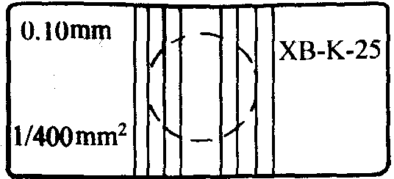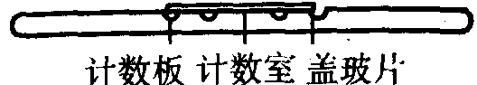
1 2
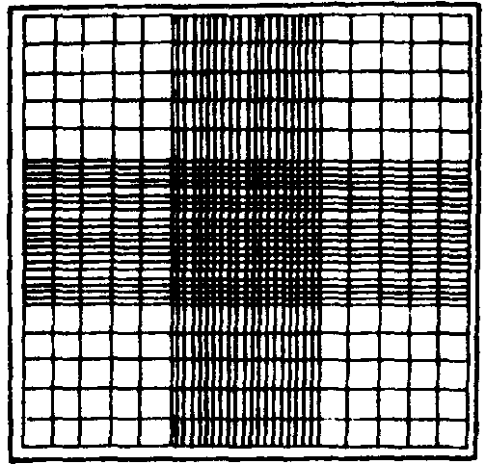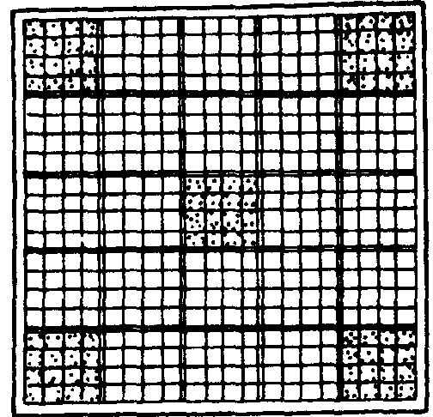
3 4
血球计数板的构造
l．顶面观 2．侧面观 3．放大后的网格 4．放大后的计数室
计数方法：首先用吸管吸取少许稀释倍数的单细胞悬液，从盖片端滴一小滴（不宜过多），液体自行向内渗入，静置数分钟后，再放在微镜下观察计数。一般选取计数室内四个角及中央五个中方格（80小方格）计数，若细胞位于小方格的线上，应遵循“数上线不数下线，数左线不数右线”的原则，以减少误差。计数应重复3次，取其平均值。数完毕后，依下式计算：
每1mL悬液细胞数或每克细胞数＝80个小方格细胞总数 / 80×400×10000×稀释倍数
四、显微测微尺的应用方法
显微测微尺是在显微镜下测量生物细微结构的测微工具，用它测量细胞各部分的厚薄和大小。
显微测微尺（见下图）包括目镜测微尺（目尺）和物镜测微尺（台尺），测量时须将其配合使用方可达到测量目的。目镜测微尺为一圆形玻片，玻片中央有一横线刻有大小格的等距离线。物镜测微尺有一特制的玻片，中央圆圈内有一1mm长分为100个等距小格的刻线，每一小格即10μm。
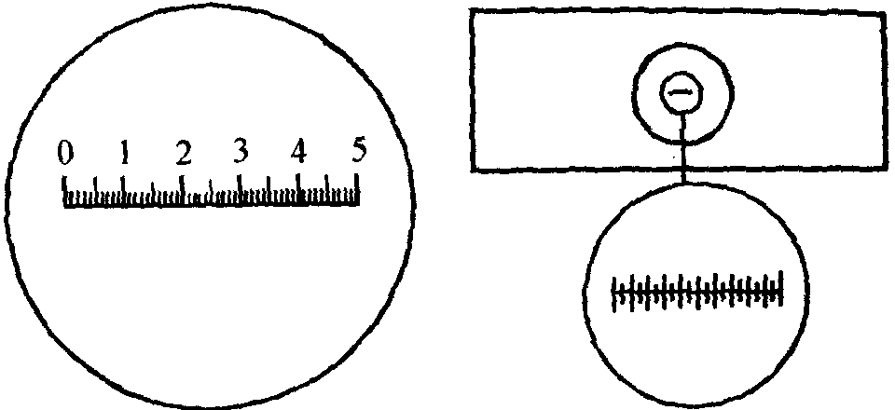
目镜测微尺 物镜测微尺
显微测微尺
测量方法：首先须算出目镜测微尺的每一格在不同倍物镜下各为多少μm。即取下接目镜卸下透镜，装上目镜测微尺。然后将物镜测微尺放在镜台中央，眼观目镜，调好焦距，使两种测微尺上的刻度平行并重叠在一起。按下面公式计算出目镜测微尺每格的实际长度。
目镜测微尺每格的长度（μm）＝物镜测微尺的格数 / 目镜测微尺的格数×10
计算出目镜测微尺每格的实际长度后，再在镜台上放上需要测量的物体标本或玻片标本，即可用目镜测微尺测出它们的长度。
五、显微结构图的绘制技巧
生物绘图是科学记录的一种方法。绘图时应注意：（1）绘科学图以精确为主，不能艺术加工渲染。（2）只在纸的一面绘图。绘图时要用2H以上绘图铅笔，纸面力求整洁。（3）绘图大小适宜，布局合理。一般要求图画在纸的稍偏左侧，留出图注的位置。（4）图的各部分的位置和比例，应与显微镜中实际观察的一致，而要注意突出显微结构的每个特征。（5）显微构造图的点线不要重复描绘。以实线表示轮廓，虚线表示被遮蔽但需表现的轮廓，用圆点的疏密来表示明暗、凹凸等层次。点点时笔尖直立。点的大小、疏密要均匀、整齐、浑圆。（6）绘图时，一般先草拟轮廓图，经检查无误后，再以准确、清晰的线作最后的描绘。
【解题指导】
例1 用显微镜观察洋葱根尖细胞的有丝分裂，要看清各时期细胞内染色体的变化情况，目镜、物镜的合理搭配应该是
A 目镜（24X）、物镜（10X，N·A0.25）
B 目镜（ 5X）、物镜（40X，N·A0.65）
C 目镜（10X）、物镜（40X，N·A0.65）
D 目镜（24X）、物镜（40X，N·A0.65）
析 此题属镜像亮度问题。镜像亮度与物镜镜口率（N·A）平方成正比，与总放大倍数成反比。由此，在总放大倍数相同情况下，要使物像亮度增加，应该使用高镜口率（N·A）的物镜与低倍目镜配合，根据这一原理应选择C。
例2 在观察显微镜时，经常遇到以下5种现象：（1）视野亮度晃眼；（2）视野不圆；（3）对光时视野中出现窗棂、树影等物现象；（4）只见视野不见图像；（5）图像结构不完整，试分析出现这些现象的可能原因，并提出排除方法。
析 （1）视野亮度晃眼，可能原因：①反光镜直射强光源；②光照到通光孔上缘。排除方法：①用平面镜斜对光源；②挪镜。（2）视野不圆的可能原因：①遮光器或转换器没有转到头；②遮光器或转换器螺丝动。排除方法：①把两者转到头（弹簧片入槽）；②拧紧螺丝。（3）对光时视野中出现其他物象，其可能原因是镜筒太高或太低，调节一下镜筒即可消除。（4）只见视野不见图像，可能是操作不仔细，低倍镜头偏于一旁。排除方法：将低倍镜头对准通光孔。（5）图像结构不完整的可能原因是未根据材料的不同折光性用光，应调节光圈使透明度一致。
例3 某架显微镜由于磨损，低倍镜上的放大倍数看不清，而高倍物镜尚看得出是40倍，借助实验台上的哪些材料可帮你测出低信镜的放大倍数？说明测定方法。
（实验台上有显微镜、目镜测微尺、物镜测微尺、刻度尺、放大镜）
析 此题可利用显微测量技术测定。利用实验台上的显微镜和测微尺进行测量。由于目镜测微尺每格的实际长度因不同物镜的放大倍数有所不同，因此可以在相同目镜下，测量变换高（40X）、低倍物镜下的视野直径，由于放大倍数与视野直径成反比，按下式计算即可求出低倍镜的放大倍数。
高倍镜放大倍数 / 低倍镜放大倍数＝低倍镜视野直径 / 高倍镜视野直径
例4 在一黄粉岬幼虫尾部4～5节的节间刺一针，用毛细吸管取1～4mL血淋巴，再用毛细吸管取15～20mL生理盐水，用血球计数板计细胞数（区别脂类颗粒、组织碎片与细胞），计算血淋巴细胞浓度填入下表。30min重复一次（针刺部位前移一体节），60min重复一次（针刺部位再前移一体节）。
（1）将有关数据填入下表：
时间间隔  （min） | 血淋巴长度  （a）mL | 生理盐水  （b）mL | 细胞数  （数25个中方格） | 细胞密度  （个／mL）
0
30
60
（2）将细胞密度变化绘成曲线，并回答下列问题：
①计数时怎样处理压线细胞？用一句话回答。
②给出计算细胞密度的公式。
③用一句话回答为什么血盖片较一般盖玻片厚。
（注意：针刺幼虫时，食指与中指夹住头部，拇指按住尾部，使其不动。针刺不要过深，不要挑动，以免虫死亡或使头部器官的细胞或杂物进入血淋巴。虫不可死。）
析 此题按血球计数极计数的方法操作，所得数据镇入表中。根据绘制函数曲线原理，以时间间隔为横坐标，细胞密度（个／mL）为纵坐标，绘制曲线。在计数时，对压线细胞采取“数上线不数下线，数左线不数右线”的原则处理。计算细胞数方法：
每mL悬液细胞数＝80个小方格细胞总数 / 80×400×10000×稀释倍数
血盖片比普通盖玻片厚是因为要盖住计数板上的计数室沟槽。
【巩固练习】
1．某同学在做观察洋葱根尖细胞有丝分裂装片时，有两次出了差错。第一次是解离时间为2min，第二次是60min。请你推出实验结果并说明原因。第一次是因 ，所以观察到的是 。第二次，则因 ，所以 。
2．在照明充分的情况下，在显微镜视野内可看清洋葱鳞茎表皮细胞无色的细胞壁，但看不清液泡，为了能显示细胞质与液泡的界面，此时应
A 改用凹面反光镜，放大光圈 B 改用凹面反光镜，缩小光圈
C 改用平面反光镜，放大光圈 D 改用平面反光镜，缩小光圈
3．在显微镜视野中观察玻片标本，物镜测微尺和目镜（5X）测微尺在0点处重合时，物境测微尺的80格与目镜测微尺的55格处也相重叠时，试问目镜测微尺一格的长度是 μm；如观察测量某种植物的细胞大小时，测量其长为7个小格，那么此细胞的实际长度是 μm。
4．撕取所给叶片的下表皮，放在显微镜下观察，绘出保卫细胞及表皮细胞的特征。随机取五个视野计算气孔数，取其平均值，计算气孔密度（个／cm²）。（低倍物镜视野直径为1.5mm，目镜统一用10倍）
第二节 物理学和化学分析技术
【知识概要】
－、分离技术
分离技术主要是利用物理学和化学的原理建立起来的各种分离、纯化方法。常用的分离技术有以下几种：
1．纸层析法
层析技术是从一个混合物中分离和纯化一种或几种生物化合物的最简便的方法，用滤纸为支持物的层析法，叫纸层析法。
纸层析用的展层溶剂大多由水和有机溶剂组成。滤纸纤维与水的亲和力强，与有机溶剂的亲和力弱，因此在展层时，水是静止相，纸是静止相的支持物，有机溶剂是流动相，它沿着滤纸流动。若将生物样品（提取液）点在滤纸上（此点称为原点）进行展层，样品中的各种溶质（如叶绿体中的四种色素，各种氨基酸等）即在两相溶剂中不断进行分配。由于它们的分配系数不同，不同溶质随流动相移动的速率不等，于是就将这些溶质分离开来，形成距原点不等的层析点。
纸层析的具体方法：（1）制样。将样品经研磨、过滤制备成提取液；（2）制备滤纸条。将滤纸剪成长10cm、宽1cm的纸条。在一端用铅笔画一横线（点样线）；（3）点样。用毛细吸管将滤液沿点样线画一直的滤液细线；（4）层析：将层析液（石油醚、丙酮、苯的混合液）倒入烧杯，然后将滤纸条靠烧杯内壁轻轻插入层析液中。（5）结果。几分钟后，出现层析现象。
2．电泳法
电泳技术主要是根据不同物质所带的电荷的数量和性质不同，因而在电场移动中的速度和方向就不同。生物分子如氨基酸、多肽、蛋白质、酶和核酸等都具有可电离的集团，在溶剂中能形成带电荷的分子，由于在不同的溶剂介质中所带的电荷的数量和性质的差别，在电场中泳动的速度（迁移率）不同，由此可以分离各种物质成分。电泳的方法很多，有纸电泳、琼脂平板电泳、聚丙烯酰胺凝胶电泳等，其中较简单的是纸上电泳法，它是用滤纸作为电泳载体的一种电泳方法。
纸上电泳一般操作过程（以分离血清蛋白为例）：（1）仪器准备。电泳设备主要是电泳仪和电泳槽（见下图）。电泳槽是供两极电泳分离和盛装缓冲液之用。电泳仪提供可控电源。一般采用电压在100～500V，电流在0mA～50mA或100mA。（2）配制缓冲液。缓冲液的种类很多，可用0.5M、pH5.6巴比妥缓冲液或 Ph8.6硼酸缓冲液。缓冲液配好后直接加入两侧电泳槽中。（3）裁剪滤纸。取电泳滤纸，按2×20cm剪裁，于一端约1/3处用铅笔划点样线，将纸用缓冲液浸湿。（4）点样。在点样线上，用50μL微量注射器点样，一般为10mL。点样后，将滤纸放在电泳槽两极隔板上，两端浸入缓冲液中。（5）电泳。接上电源，按滤纸长和宽选用电压（8V／cm）和电流（0.4mA／cm），以点样线一侧为负极，向正极泳行。（6）烘干。取下电泳纸条在烤箱（90℃～105℃）迅速烘干。（7）染色。将烘干滤纸条浸入溴酚兰染液10min，取出以0.5％醋酸溶液脱色，逐渐显出电泳带。（8）比色。将各条区带滤纸剪下，以电泳空白滤纸为对照，在分光光比色计上比色。（9）计算。按光密度值计算出各部分蛋白质的百分数。
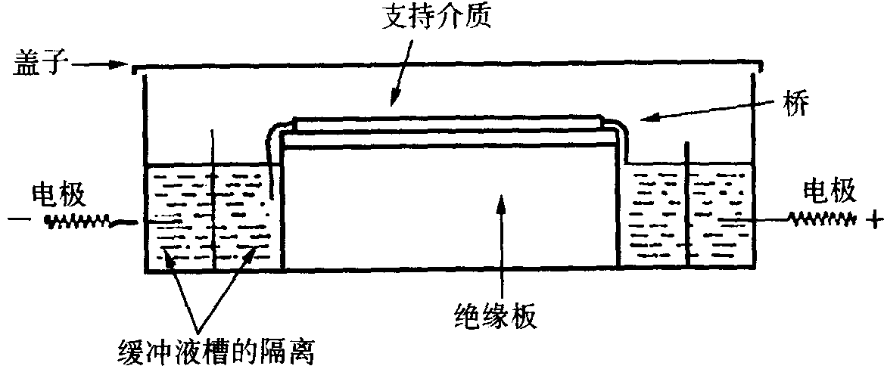
水平电泳槽装置
3．离心法
离心法是一种利用物质在溶液中的密度、大小和形状的不同，以及它们沉降系数、质量、浮力因子等方面的差别，通过强离心力的作用使其分离、浓缩、提纯的技术，并可用于分子量的测定。在生物学研究中，常用离心方法从组织匀浆中分离各种细胞器及各种蛋白质、核酸等生物大分子。
离心的设备主要是离心机，它是利用离心力对混合液进行分离和沉淀的专门仪器。离心机的种类很多，有低速离心机（4000γ/ min以下）、高速离心机（4000γ/ min以上，20000γ/ min以下）和超速高心机（20000γ/ min以上）。
离心分离方法很多，常用的是差速离心机，是指低速和高速离心交替进行，用不同强度的离心力使不同质量的物质分批分离的方法。例如，利用离心机的不同转数（rpm，即γ/ min）和时间，从鼠肝匀浆中分离各种亚细胞组分的过程（下图）：
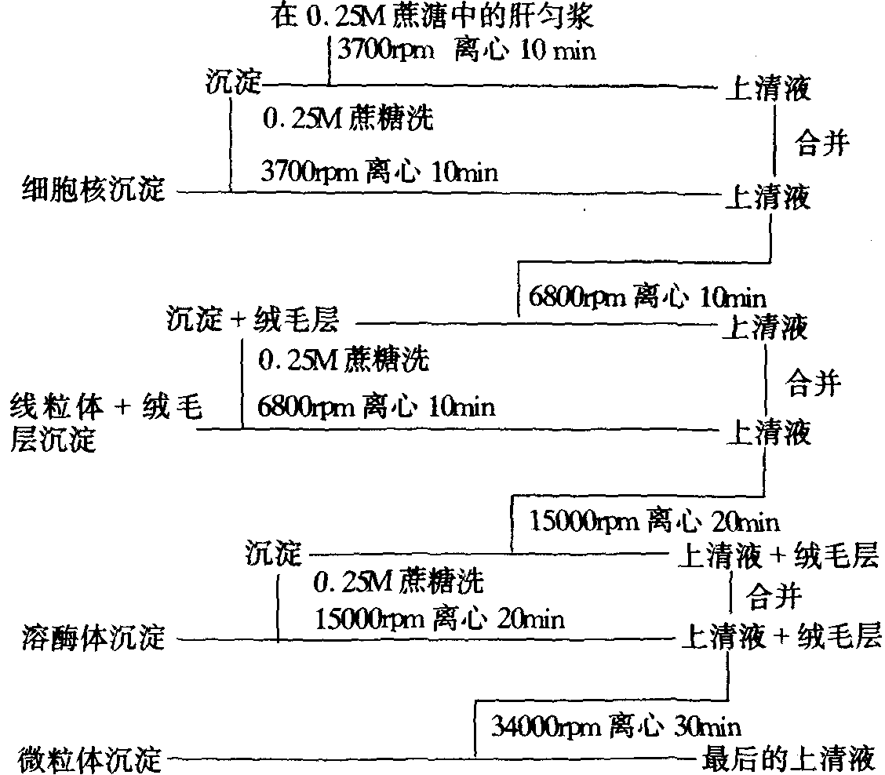
大白鼠肝脏匀装分级分离各种亚细胞组分图解
二、测定技术
1．定性测定——比色法
生物材料化学成分的测定技术很多，在生物学实验中最常用的简便方法是比色法。
比色法是利用生物组织中的有机物与某些化学试剂相互作用，能产生颜色反应的原理，可以根据颜色反应鉴定生物组织中某种有机物的存在。
从细胞组织中，鉴定有机物的常用比色法，参见下表。
成分 | 试剂 | 作用 | 颜色反应
还原糖 | 斐林（Fehling）试剂 | 使自由醛或酮基的糖氧化 | 产生棕红色Cu₂O沉淀
蛋白质 | 双缩脲试剂 | 肽锭在碱性环境中与CuSO₄结合 | 产生红紫色的络合物
淀粉 | 碘液 | 淀粉与碘结合 | 蓝色反应
脂肪 | 苏丹Ⅲ酒精溶液 | 脂肪与苏丹Ⅲ结合 | 红色反应
维生素A | 三氯化锑一氯仿溶液 | 与SbCl₃作用 | 蓝色反应
维生素B₁ | 重氮化氨基苯磺酸溶液 | 在碱性溶液中发生作用 | 红色反应
核酸 | 亚硫酸复红溶液 | 与DNA发生作用 | 呈红色或紫色
2．定量测定——滴定法
滴定法是将一定浓度的标准溶液滴入被测物质溶液中，当反应到终点后，根据所用标准溶液的体积计算被测物质的含量，这是一种常用的容量分析法。
滴定法常用的仪器是滴定管。它是带有刻度和活栓的玻璃管，用它放送已知体积的溶液。
滴定法的一般操作技术（以维生素C定量测定为例）：（1）样品制备。将样品（洗净蔬菜）20g，加2％草酸100g，置组织搅拌机中打成浆状。称取5g浆状物倒入50mL容量瓶中以2％草酸溶液稀释至刻度。静置10min，过滤备用。（2）滴定。①标准液滴定：准确吸取标准抗坏血酸（Vc）溶液 1mL（含0.1mgVc）置100mL锥形瓶中，加9Ml1％草酸，微量滴定管以0.1％2，6-二氯酚靛酚滴至淡红色，并保持15sec即为终点。由所用染料的体积计算出1mL染料相当于多少mg抗坏血酸。②样液滴定：准确吸取滤液两份，每份10mL分别放入两个100mL锥形瓶内，测定方法同前。③计算：
V×T / W×100＝100g样品中含抗坏血酸（Vc）mg数
式中：V＝滴定时所用去染料毫升数。T＝1mL染料能氧化Vc毫克数。W＝10mL样液相当于含样品之克数。
【解题指导】
例1 叶绿体中色素的提取和分离：
（1）提取和分离叶绿体的色素，可采用 方法。
（2）用毛细吸管在滤纸上划出滤液细线时，线条越细越好，这样可以避免 ，以便取得较好的 。
（3）叶绿体b为黄绿色，层折后的位置是在滤纸条的 。
（4）实验应尽量在通风处进行，实验后一定要将手洗净，这是因为 。
析 提取和分离叶绿体中的色素可采用纸层析法。在点样划线时，越细越好，这样可避免色素带之间部分重叠，以便取得较好的分离效果。层析后，滤纸条上自上而下有4条色素带。因为该实验使用了苯、丙酮等有毒化学药品，实验时应通风，实验后要洗手，确保安全。
例2 在鸡血DNA的粗提取与鉴定实验中，请回答：（1）为什么使用NaCl溶液离析DNA？（2）为什么使用乙醇纯化DNA？（3）为什么甲基绿能鉴定DNA？
析 DNA在NaCl溶液中有一定的溶解度，并随着NaCl溶液的溶度变化而改变。当NaCl的质量浓度为0.14M／L时，DNA的溶解度最低。利用这一原理，可促使溶解在NaCl溶液中的DNA析出。DNA不溶于乙醇，但细胞中的某些物质可以溶于乙醇。利用这一原理，可以进一步取出较纯净的DNA。DNA遇甲基绿会被染成蓝绿色。因此，甲基绿可用作鉴定DNA的特定试剂。
例3 利用纸电泳法分离血清蛋白。已知血清蛋白中含有5种蛋白质，依分子量由小到大排列为清蛋白A、α₁、α₂、β、γ球蛋白。试问：
（1）电泳后，滤纸上出现几条区带？离点样线最远者是什么蛋白质？说明其原因。（2）欲计算各部分蛋白质的百分数，请说明计算方法。
析：电泳后，在滤纸上应出现5条区带，因为分子量小的蛋白质，电场中泳动的速度快，也就是迁移率大。因此，离点样线最远者为清蛋白A，依次是α₁、α₂、β、γ球蛋白。计算各蛋白质的百分数，可通过比色法测定，在分光光电比色计上对各条区带进行比色，波长在580nm～600nm，记录各自的光密度。然后按光密度总和T＝A＋α₁＋α₂＋β＋γ的各光密度值，计算出各部分蛋白质的百分数：
清蛋白 A％＝A / T×100；球蛋白α₁％＝α₁ / T×100
其他蛋白质依次类推。
【巩固练习】
5．在实验台上有天平、100mL烧杯、培养皿（6个）、红墨水、I₂-KI溶液、苏丹Ⅲ溶液、双缩脲试剂、显微镜、刀片、镊子、小麦种子、菜豆种子、蓖麻种子（将以上种子分出一半浸泡使部分种子刚好发芽，然后将每种种子浸泡过的和干燥的分别装于培养皿中）。试问：
（1）绘图说明培养皿中各种材料各部分的结构名称。
（2）测定各类种子萌发所需的吸水量（g水 / g种子），并写明实验过程。
（3）测定各类种子潜在的萌发率（％），并写明实验过程。
（4）各类种子贮存有机物有何特点？依据是什么？
6．研磨叶肉细胞后放入离心管中离心，细胞壁和核物质沉淀在管底，这些沉淀物为P₁，上清液为S₁。将S₁倒入另一管离心，分离出椭球或球形颗粒P₂和上清液S₂。将S₂再倒入另一离心管离心，分离出棒状的颗粒民P₃和上清液S₃。再将S₃倒入另一离心管离心，分离出上清液S₄和含粒状小体的沉淀物P₄。而S₄中只含有溶解于水的物质。（见下图）。
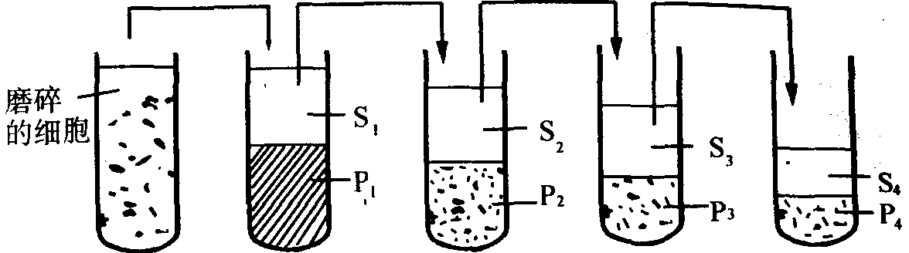
请在A～E中选正确答案填入下列各问中。
A P₁ B P₂ C P₃ D P₄ E S₄
（1）合成蛋白质的结构存在于 。
（2）DNA含量最多的是 。
（3）含有将CO₂和H₂O合成C₆H₁₂O₆的反应所需酶的是 。
（4）含有将葡萄糖分解成酒精的反应所需酶的是 。
7．用碘液、乙醇、苏丹Ⅲ溶液、盐酸液、氢氧化钠溶液、硫酸铜溶液、氯化钾溶液、醋酸洋红溶液、亚甲基蓝溶液、丙酮等药品，如何证明面粉团用纱布包起来在清水中搓洗后，纱布中的面筋是蛋白质？洗出来的白浆是淀粉？
8．将花盆横放在转盘上，若转盘以最大速度旋转时，花枝朝什么方向生长？并说明其原因？
9．用小刀将数十只萤火虫发光器割下，干燥后研成粉末状，取两等分分别装入两只小玻璃瓶中各加入少量的水，使之混合，可见到玻璃瓶中有淡黄色荧光出现，经过15min荧光消失。这时，再将ATP溶液加入其中一只玻璃瓶中，将葡萄糖溶液加入另一只玻璃瓶中，可观察到加ATP溶液的玻璃瓶中荧光出现，而加葡萄溶液的瓶中没有荧光出现。以上现象说明了（1） ；（2） ；（3） 。
第三节微生物培养技术
【知识概要］
一、培养基的制作技术
制作培养基是微生物实验的基础。培养基的制作有以下几个环节：－5
1．玻璃器皿的清洁
在制作培养基前，首先应准备好合乎要求的清洁玻璃器皿。。
用肥皂液煮沸30min，或浸人用重铬酸钾和浓硫酸配制的洗8
10min，然后用清水冲洗，晾干后保存备用。
2．培养基的制作过程
（1）配制液体培养基①根据需要配制培养基的数量，先在则
注入部分蒸馏水；②按培养基配方称量各种成分的原料，依次加州
溶解；③补足需水量；④如用肉膏等配制时，需加热溶解；⑤加热后
足因加热所蒸发的水分，即成液体培养基。
（2）配制固定培养基在液体培养基里加凝固材料（琼脂），加入
继续加热使之融化，即成固体培养基。
（3）调整 PH值配好培养基后用 PH试纸测试，用 10％ HC
10％ NaOH调到所需的 pH。
（4）过滤分装用滤纸或纱布趁热过滤，将过滤液分装于试管。
其量约为试管的1／4～l／3（不要沾污管壁），塞上棉塞。
（5）灭菌将分装好的培养基，经高压蒸汽灭菌30min，保存备用
3．制乎面或斜面培养基
在分装时，如装人培养皿则成平面培养基。欲制成斜面培养基，］
将灭菌后的琼脂培养基，趁热倒人试管，盖上棉塞，并将试管摆放在。
木条支架上，呈适当斜度（图13－6），凝固后即成斜面培养基，可保存i
用。
4．细菌培养基的制法
培养不同的微生物需制备不同的培养基。培养细菌主要用牛肉有
培养基（牛肉膏0．sg；蛋白陈ig；食盐0．sg；琼脂1．sg；水10（）Tn人制
法是：按照配方先配好各种成分的培养液，加热使之充分溶解，并补足
所失水分。调 pH为 7．4～7．以灭菌后的 pH为 7．2～7．6）。分装后灭
菌，制成斜面，即成肉膏蛋白陈培养基。
＝、分病菌技术
分离菌技术主要包括接种和稀释技术。微生物的各项实验操作均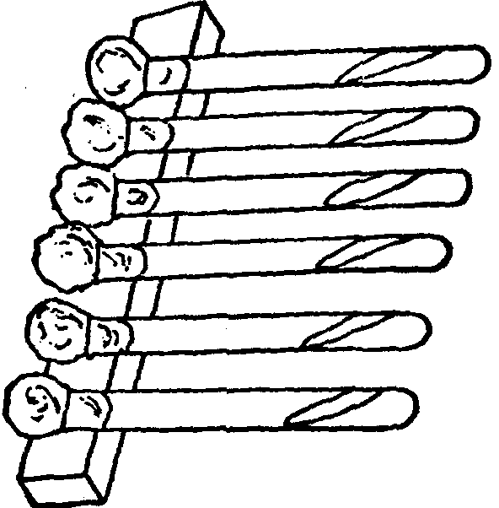应在
无菌条件下进行。
图13－6培养基的斜面摆法
1．接种技术
门）接种设备接种时可在无菌操作箱（图13下）或超净工作台上
操作。无此设备条件也可直接在酒精灯上操作。接种工具有接种环。
接种针和接种钩。
臼13－7无菌操作箱
1．通气孔；2．移动门；3手孔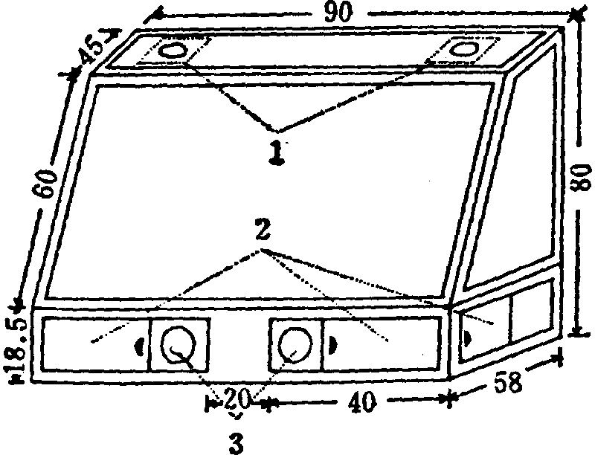
（2）接种的方法步骤①用品的消毒灭菌。接种粮和接种用品用
紫外灯灭菌。双手用 75％乙醇消毒。②采种。菌种由窗门放入，两手
从袖套伸进接种箱，点燃酒精灯，用左手并排拿起有菌种的试管和培养
试管，试管口靠近酒精灯火焰，旋松棉塞；右手的拇指和食指拿起接种一
环，放在火焰上烧红灭菌。③接种。用右手的中指、无名指和小指夹下
两个棉塞，把两个试管口放在火焰上燎一下。把灭菌的接种环伸进菌
种试管，挑取一点菌落，再插入培养基试管里，在培养基斜面上由管底
向管口连续轻轻地划几道曲线，使菌落涂在培养基上。然后抽出接种
环，将试管口再在火焰上燎一烧，塞上棉塞，连续操作使所有培养基试
管都涂上菌落。（参看图138接种本法示意图）④保温培养。接种后，
将试管放保温箱对℃恒温培养，3～4天后，在培养基上可以看到正在
发育的菌落。
日13妇接种方法示意回
1．接种环灭菌；2．采种；3．接种；4．试管口灭菌；5．装好棉塞
2．稀释技术
在自然界，微生物都是混杂生活在一起的，要想研究某种细菌，必
须从混杂的细菌群体中分离得到一种细菌。这种纯培养分离菌种的方
法很多，较简单的有稀释倒平皿法。这种方法是将待分离的材料作一
系列稀释（如1：10、1：AN、1：1000、1：10m刀…等），取不同稀释液各少
许与已溶化并冷却至45℃的琼脂培养基相混合，倾入灭过菌的培养皿
中，待培养基凝固后，保温培养一定时间，即有菌落出现（图13－9）。如
果稀释得当，平皿中出现分散的单个菌落便可能由一个细菌繁殖而成，
挑取此单个菌落或再重复以上操作数次，便可得到纯培养的菌株。
日139稀释根平见分离法
三、染色技术
鉴别细菌主要采用革兰氏染色法。按照细菌对这种杂色反应的不
同，分为革兰氏阳性菌和革兰氏阴性菌两大类。染色方法要点是：细菌
先经草酸结晶紫染色处理，用媒染剂（碘液）处理后，再用酒精脱色，最
后番红或沙黄复染。如果细菌不脱色不复染，呈紫色，称为革兰氏阳性
细菌（用G”表示），如芽抱杆菌、放线菌、酵母菌和多数球菌呈阳性反
应；如果细菌被酒精脱色而被番红或沙黄复染成红色的称为革兰氏阴
性细菌（用G表示），如大多数无芽抱杆菌和某些球菌、螺旋菌，呈阴性
反应。
【解题指导】
例工现提供以下实验条件：显微镜一台、革兰氏染色用具一套、
血球计数板一套、吸管、小烧杯、天平、测微尺一套、试管、吸水纸、二甲
苯、香柏油。请进行下列实验并回答问题。
门）请设计一实验来判断：成型颗粒样品入
①该样品可能含有何种生物细胞？该成型颗粒样品A中生物细
胞含量为多少？（个个）
②若该成型颗粒全为生物细胞组成，试求出每个细胞的重量？
（要求写出实验过程、所用器材，测定的数据、计算公式、结果等）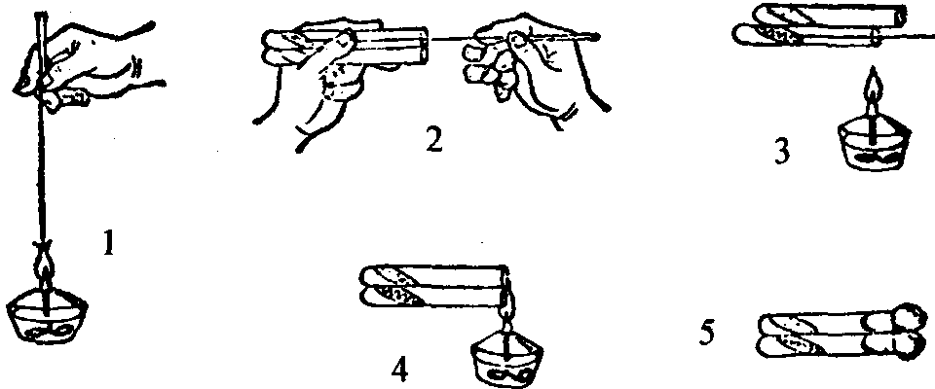 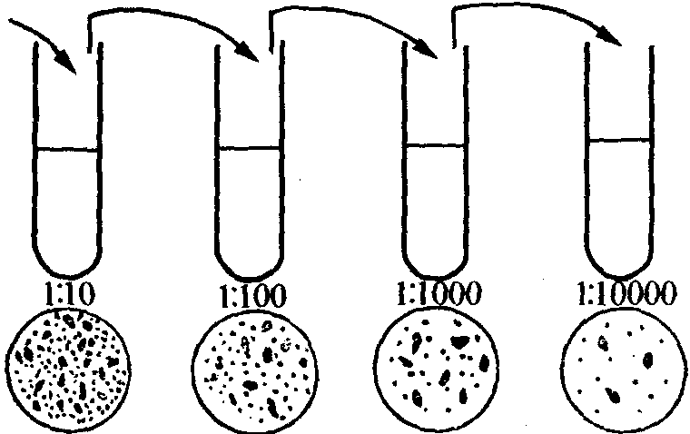 （2）有材料C，请对其进行革兰氏染色。判断该细菌为何形态？，
色结果如何？绘出该细胞的形态图？（要求同上）
析（l）实验提供的样品A为市售干性活酵母。先将定量样品
用定量无菌水稀释成菌液，然后用革兰氏染色法鉴别该菌的类型并
显微镜下识别该菌的形态。实验结果呈革兰氏阳性反应，再根据形
说明该样品可能是酵母菌。通过显微测量，用血球计数板测定样品
的细胞含量（个年）和每个细胞的重量（g／th）。（2）材料C为短杆B
通过革兰氏染色后，在油镜下观察细胞的形态，并绘出该细胞的形
图。
例2将10mL酵母液放在适宜温度下培养，并于不同时间内
量均匀取样4次，分别测定样品中酵母菌的数量和PH，结果如下
13－2。请分析回答。
门）表中样品的取样先后次序为、。
（2）对酵母菌而言，100mL该培养液的环境负荷量为。
个。
（3）若第5次均匀取样时，样品中的酵母菌数量为760个ban。
产生这一结果的原因是。
析（）根据样品菌数，越在先菌数越少，由此取样顺序为2、4、
回．3。（2）经过培养10mL培养液中有菌数1210个ban，环境负荷量
应为 1．21p 107。（3）培养液中的营养物质不断被消耗，pH值减小，部
分酵母菌因营养缺乏不适应而死亡并解体。
【巩固练习】
10．有材料A；和打。山为接种后经32℃培养10小时的样品；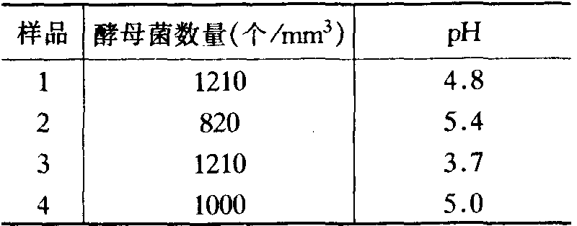 A，为接种同样菌种并经培养 12h后的样品，假设接种后该菌种细胞即
开始以指数生长（即l、2、4、8…2”，这里 n表示烟son。＿、。＿、
”’””—“”——”“’一『“—”—～’——””心耿胭分裂的次数），
请通过试验测定出该微生物分裂一次所需要的时间。（田。。＿。
位为mn）
要求：（1）判断该生物细胞是什么？（2）记录～些重要的测定数据
并写出计算公式。（3）写出测定所需要的主要设备、器材。
注：材料为培养的啤酒酵母。
互正．有某一浓度的细菌悬液B，若不用血球计数极，请用实验台上
给出的材料C测出该细菌悬液的浓度。请在试卷上写出测定过程和
测定的结果因为细菌培养液，C为已知浓度的鸡血）。
12．有平极培养材料D。请对其进行革兰氏染色并指出形态及革
兰氏染色结果。该材料是否有自主运动（真性运动介如何简便判断？
如能运动，清判断该菌鞭毛类型。（要求写出实验过程及结果）
第四节 植物解剖与生理测定技术
【知识概要】
一、植物解剖技术（见下表）
植物各种器官解剖与观察方法
名称 | 材料 | 解剖方法 | 观察顺序 | 总结
根 | 洋葱或小麦根尖 | 压片法（纵剖面）、徒手切片法（横切面），显微镜下观察 | 表皮→外皮层→内皮层→中柱（中柱鞘、维管束） | 根结构特点
茎 | 1．新生杨树枝条  2．玉米幼茎 | 1．取枝条插在红墨水中，叶片显红色后，用解剖刀横切和纵切，直接观察  2．徒手切片法，显微镜下观察 | 1．树皮→表皮→皮层→韧皮部（筛管）→木质部（导管）→髓  2．表皮→机械组织→维管束（导管、韧皮部） | 双子叶木质茎构造特点单子叶草质茎构造特点
叶 | 蚕豆叶或青菜叶 | 徒手切片法，显微镜下观察 | 上表皮→气孔→叶肉（栅栏组织、海绵组织）→叶脉→下表皮→气孔 | 叶结构特点
花 | 桃花  玉米雌、雄花 | 用镊子分层解剖，将花的各部分摆在白纸上直接观察 | 花萼（萼片数）→花冠（花瓣数）→雄蕊（花丝、花药）→雌蕊（柱头、花柱、子房）→花托 | 单性花和两性花结构特点，花图式
果实 | 桃（核果）  番茄（浆果）  蚕豆（角果）  苹果（梨果） | 用解剖刀将果实纵剖或横剖后，直接观察 | 荚壳→果皮（外果皮、内果皮）→果肉→子房壁→种子→胎座 | 不同果实的结构特点
二、徒手切片技术
徒手切片是将要观察的材料切成极薄的片，以达到了解其形态结构的一种方法。徒手切片步骤如下：
1．选择材料和夹持物
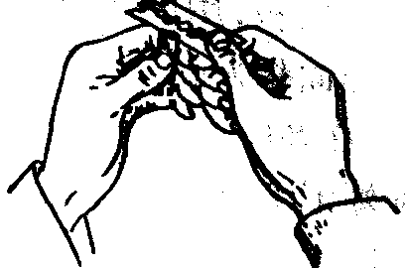
可作徒手切片的材料有各种植物的叶片、较软的嫩茎等。由于能作徒手切片的材料较柔软，切片时须有夹持物辅助。夹持物一般用胡萝卜或白萝卜的圆锥根、马铃薯的块茎等。对于较薄的叶可直接夹在夹持物的劈口中；对于较厚的材料，则须按材料大小先在夹持物的劈口上挖成合适的凹穴，把材料加进去，再开始切片。
2．正确手持材料和持刀方法
应用左手持材料，夹在拇指和食指（或其他四指）之间，材料略高于拇指和食指。拇指略低于食指，以免切时刀刃伤手。右手持刀（剃刀或刮脸刀片），刀身要放平，刀口向着切片材料（见右图）。
3．切片技术
先将材料和刀口蘸些水，切去材料上端不整齐的一段，然后再正式切，切时要保持在同一水平面上，由左前外方向右内方（即向着自己）迅速拉动，动作要快。切时用力靠臂，才能平稳。切下的片，弃去较厚不适用的，对合乎要求的立即侵入有水的培养血内。
4．选片和装片
徒手切片往往厚薄不一，可放在载玻片上，在显微镜下检查，选出合适的切片。切片选好后，进行染色，盖上盖玻片，即可作为临时装片，在显微镜下观察。
三、光合作用强度的测定方法
1．干重法的实验原理
植物的木质部输送水分，韧皮部输送营养物质。如果用化学或物理的方法破坏植物叶片基柄的韧皮部而保留木质部，就可以阻断叶片中光合产物输出，而同时保持叶片中正常水分的供应。在这样条件下，用干重法比较：留在植株上进行一定时间光合作用后的半张叶片，与处理前取下并在暗中保存的半张叶片的单位面积干重差，就可以测得植物叶片的光合作用强度。
2．操作技术
（1）选择测定用的样品 在麦田或棉田选择有代表性植株的叶片（叶片在植株上的部位、叶龄、受光条件应一致），用小纸牌编号挂好。一般每个处理选用10～20张叶片。
（2）叶片基部（或叶柄）的处理 为了破坏叶的输导系统的韧皮部，可根据测定植物的不同而采取不同处理方法。如测棉花等双子叶植物的叶片，可用刀片将叶柄的外皮环割掉1cm左右，然后用橡皮膏包好套上塑料套管；如测小麦等单子叶植物的叶片，可采用石蜡烫伤叶片基部的办法，即用酒精灯，在灯上外加铁丝圈，可将装有石蜡的小烧杯放在灯上加热，一般在90℃左右，用毛笔蘸蜡在叶基部烫一下。烫后要不影响叶片的自然生长角度。
（3）剪取样品 叶基部处理完毕即可剪取样品，一般用打孔器取样，也可用剪刀剪取。取样同时记录时间，开始进行光合作用测定。剪取样品时应按实验编号次序分别剪下对称叶片的一半（主脉不剪下）。取下的半张叶片按编号次序放入铝制样品盒中或夹在湿纱布中并贮于暗处。4～5h后再剪取另外半张叶片，同样放在铝盒或湿纱布中。（4）称量比较 将上述叶片按光暗两张半叶的对应部分重叠起并压上模板，用单面刀片割下等面积的叶片，如用打孔器取样时，应出取样面积大小，然后分别存放在称量皿或短的玻璃管内，也可放在铝盒中，在80℃～90℃烘箱中烘至恒重（约5h），然后在分析天平上称重并做好记录，计算出平均值和误差。
（5）计算结果 将上面的实验数据代入下面公式即可算出作物光合作用强度。
光合作用强度（mg干物质／dm²·h）＝（光－暗）叶片干重差（mg）/ 单位叶面积（dm²）/ 照光时间（h）
四、蒸腾作用的测定方法
1．氯化钴检验法原理
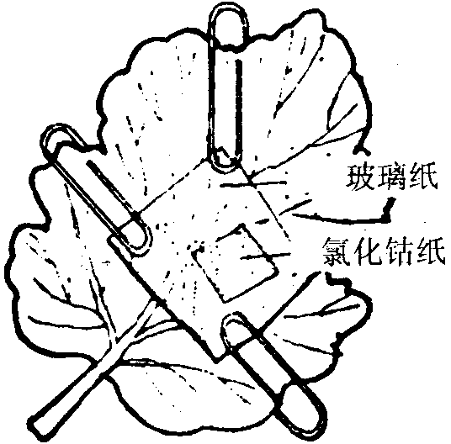
植物通过蒸腾作用散失水分。氯化钴纸干燥时呈蓝色，受潮吸水后逐渐变成粉红色。由此，可通过氯化钴纸检验叶的蒸腾作用。
2．操作技术
（1）裁取两张边都是3cm正方形的蓝色的5％氯化钴纸。在盆栽天竺葵上选择一片叶，把一氯化钴纸覆在叶的表皮上，取另一张氯化钴纸覆在叶的下表皮上。然后两面覆褶一张大于氯化钴纸的玻璃纸，用回形针或夹子夹住玻璃纸和叶片（见右图）。
（2）也可以用玻璃胶把氯化钴纸固定在叶的上、下表面，外包玻璃纸并夹住。
（3）观察氯化钴纸颜色的变化，比较上、下表面氯化钴纸变化的速度和变色的程度。
（4）实验结果，下表面氯化钴变成粉红色的时间比上表面快，且表面程度大。因叶下表皮气孔分布多，蒸腾出的水蒸气也多，氯化钴易受
【解题指导】
例1 有2张无标签的切片标本，根据以下观察：
切片1：横切面圆形，纸管束排成一轮，木质部和韧皮都相对排列，维管束中有形成层，有髓，初生木质部为外始式，次生韧皮部有纤维、筛管和伴胞。
切片2：横切面圆形，木质部、韧皮部相对排列。维管束星散排列，无形成层，无明显髓与表层。
写出切片属哪类植物，何种器官。
切片1 切片2
析 切片1为双子叶植物根的结构，切片2为单子叶植物茎的结构。
例2 有人设计了一个实验来证明光合作用需要CO₂，他在两支试管里装入蓝色的BTB溶液（这种溶液在酸性条件下呈黄色，碱性条件下呈蓝色），向管内吹入CO₂，溶液都变为黄色。在1号管内加入绿色水草，放在阳光下，2号管内也加入绿色水草，用黑纸包起来。如后，发现1号管内BTB液变蓝，2号管内液体仍然黄色。因此，他认为这个实验可以证明光合作用需要CO₂。
有人认为这个实验不够严密，你认为如何在上述实验装置的基础上加以改进，就可以使实验更加严密地说明光合作用需要CO₂？ 。
析 应增加1支黄色BTB液的试管中不放水草，但是照光，排除BTB液遇光变色的可能。
【巩固练习】
13．用所给的材料（睡莲的叶柄）作徒手切片观察，绘出结构简图，注明特殊结构并回答下列问题：
（1）有哪些特殊结构？各有什么作用？
（2）判断其所处生态环境。
14．在实验台上提供体视镜、显微镜、双面刀片、单面刀片、载玻片、盖玻片、番红水溶液等实验条件，测定龙舌兰、狗牙根、大麦、莎草4种植物的叶，试回答：
（1）选择填空
属C₃植物， 属C₄植物， 属CAM植物。 耐旱性极强， 耐旱性较弱， 耐旱性较弱。 的最高净光合率较高。 的最高净光合率中等， 的最高净光合率较低。
1－A：龙舌兰；l－B：狗牙根；1－C：大麦；l－D：莎草
（2）简答题：判断材料1－A至1－D各属C₃或C₄植物或CAM植物的依据是什么？
1—A： ； 1－B： ；1一C： ；1一D： 。
15．下图是未完成的实验装置，请利用a、b、c三支试管，新鲜叶片和必要的辅助材料，设计一个光合作用吸收CO₂与呼吸作用释放CO₂的实验，并预计实验结果。
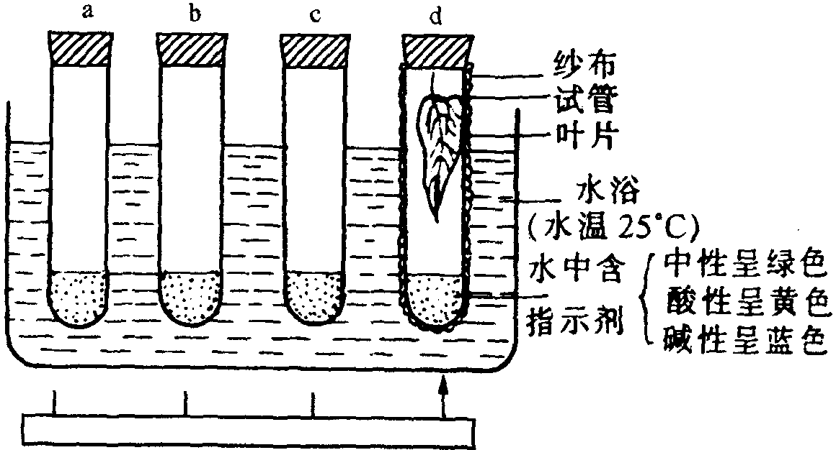
（1）当a管用于证明光合作用吸收CO₂实验时，需 ，指示剂呈色 。
（2）当b管用于证明呼吸作用释放CO₂实验时，需要 ，指示剂呈 色。
（3）C管在实验中起 作用，指示剂呈 色。
（4）用几层纱布包上照光的d管，实验结果表明指示剂颜色没有变化，其原因是 。
16．观察两株不同表现的白菜植株：一株生长正常；另一株有黄化现象。试回答下列问题：
（1）使植物呈现这两个表现差异主要是由于植物体内两种物质含量不同所致，这两种物质是什么？
（2）使植物呈现这两个表现差异的外界因子是什么？
（3）该外界因子是怎样影响植物而造成这种差异的？
17．取A液（高渗溶液）中的一实验材料侵入B液（蒸馏水）中。在A液中取另一实验材料于显微镜下观察其细胞结构并绘图。待B液中的材料浸泡20min后，取出于显微镜下观察并绘图。解释你观察到的现象。
18．用徒手切片法横切黄豆芽的根，做一个典型的初生根切片装片，画出简图，标出凯氏点、原生木质部、后生木质部的位置，请回答选取下列哪一类染料作为染色剂？
A 间苯三酚、盐酸饱和溶液 B 龙胆紫 C 亚甲基兰 D I₂-IK溶液
第五节 动物解剖与生理测定技术
【知识概要】
一、小型无脊椎动物的解剖技术
1．蚯蚓的解剖
（1）取材 最好取活蚯蚓经过麻醉或加温水的方法，然后解剖，可以见到心脏的活动。
（2）解剖 解剖时要腹侧向下，背侧向上，前端向外，后端向着解剖者。先以大头针将前端固定解剖盘上，再以大头针固定后端，使蚯蚓平直，然后用解剖剪在背中线（这是解剖蚯蚓的特点）从后端向前端剪背壁。
（3）展平体壁 先用镊子夹着一侧体壁，用解剖刀割断节间的膜，再割断另一侧隔膜，最后向左右展平体壁，为了便于观察内部器所在节的位置，每隔5节体节在左右各插上一个大头针（针要斜插），插至30节以后，便可不按节插，插的较能固定即可。
（4）注清水 为了观察清楚，解剖盘内应放些清水，浸泡蚯蚓。
（5）观察 先观察各器官的自然位置，辨认各器官的形状、颜色位置等，然后再按各器官系统逐步观察。
2．蝗虫的解剖
（1）取材 已浸制保存的蝗虫（包括雌性和雄性）。
（2）外部观察 取蝗虫放在解剖盘上，先观察外形，观察顺序是先整体，再从头、胸、腹各部从前至后分别观察。
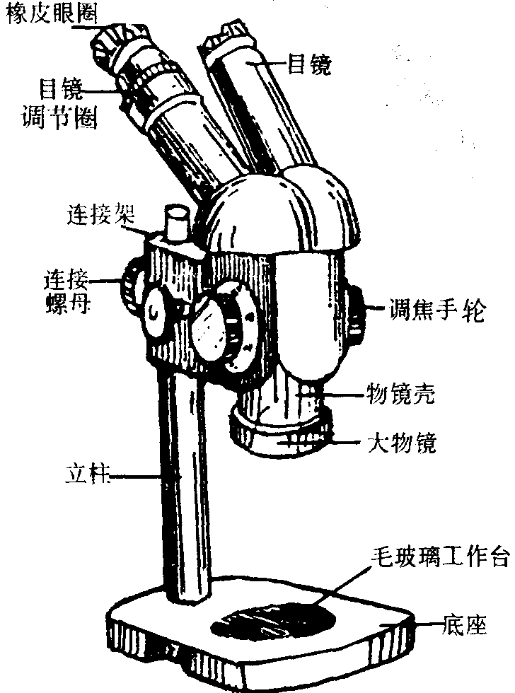
（3）解剖 解剖蝗虫的方式不同于一般左右对称的动物。解剖蝗虫要先沿左侧气门上方，由腹部末端向前剪开，直至前端；再沿右侧同样剪开，背壁除掉即可观察内部构造。
（4）固定蝗虫 用大头针固定蝗虫材料于解剖盘上，并注入清水浸泡虫体。
（5）观察 先按各器官的自然位置从前至后辨认其形态、特点、颜色和位置等，再就各器官系统分别观察。
二、双筒解剖镜的使用技术
1．解剖镜的构造
双筒解剖镜的构造基本上与显微镜相似，也分为机械装置和光学系统两部分，不过它的构造比较简单。
机械装置有镜座、镜台、镜筒、支柱（立柱）和调节手轮等部分：光学系统有接目镜、接物镜和反光镜等部分（见右图）。
双筒解剖镜具有两个镜筒、两个目镜和物镜，因此，使用时两眼可以同时观察。在镜筒的其中一个附有调整目镜筒（目镜调节圈），用以校正观察者的两眼间距离。
双筒解剖镜只设有一对粗调焦手轮，进行焦距调节。
按目镜和接物镜也有各种不同的放大率，一般双筒解剖镜的放大倍数，从几十倍至一百倍左右。
在双筒解剖镜上有的有反光镜，有的缺反光镜；有的在镜身上附有照明灯。镜台上有一块厚玻璃板和一块一面白色一面黑色的瓷板，根据观察物的颜色和透明度可以调换使用。
2．解剖镜的使用方法
把解剖镜放在面向光源的位置，调节两镜筒间的距离，使适合自己的两眼间的宽度。
如观察透明的标本，镜台选用玻璃板，光源由反光镜底下照射。如观察不透明的标本，镜台选用瓷板，深色标本用白色一面，浅色标本用黑色一面，光源以强光或灯光从上面直接照在标本上，标本要观察的部位应转向光源。
在解剖镜下，观察到的物象为一正立像，而且标本移动方向和物像的移动方向完全一致。
三、小型动物整体装片的制备技术
整体装片的制作，可以用于封固小形动、植物的整个身体，或个别组织和器官，制成永久装片后能长期保存。现以水螅整体装片为例说明制作技术，其步骤如下：
1．配制固定液
固定液用波因（Bouin）氏固定液，即用75mL苦味酸饱和水溶液中加入25mL甲醛，在临用时再加入5mL冰乙酸。
2．固定与去色
固定水螅时，先在表面皿里放入少量水，用吸管把水螅从培养缸中吸出，放在表面皿内。等水螅身体和触手慢慢伸展后，用加热的波因氏液（30℃～40℃）固定。固定液要多些，倾倒时要迅速，倒在水螅身上，使水螅不收缩。在固定液中固定4～8h。然后浸入70％乙醇中，每天更换一次乙醇，直至洗去标本上因固定液而染上苦味酸的黄色为止。
3．染色与褪色
将标本浸入硼砂洋红染液中，染24h。然后用1％盐酸乙醇褪色，时间为0.5～1min，褪色到内部器官能看清楚为止。
4．脱水和透明
依次将标本浸入70％、80％、95％乙醇及无水乙醇脱水。用二甲苯透明。
5．封片用树胶封片。
四、呼吸的测量技术
1．人体肺活量的测定方法
测定肺活量有助于了解肺通气的情况，是肺功能的指标之一。肺容量是指肺容纳的气体量，它是肺活量同余气量之和。肺活量则是潮气量、补呼气量和补吸气量的总和。测定肺活量需用肺活量计，测定方法如下：
（1）校正肺活量计。测前筒内装水，调整指标到“0”位，吹嘴用70％乙醇消毒。（2）测定潮气量。受试者平静吸气后，捏住鼻子，向肺活量计内呼气，指针的读数，即为潮气量。（3）测定补呼气量。受试者平静呼气后，捏住鼻子，向肺活量计作最大呼气，指针的读数，即为补呼气量。（4）测定补吸气量，先让肺活量计内气体排出，提高浮筒，使筒内存3000mL新鲜空气。受试者平静吸气后，对准吹嘴作最大量吸气。肺活量计减少的气量即为补吸气量。（5）测定肺活量。将肺活量计内的气体排空，指针到“0”位，受试者尽量吸气，迅速捏鼻，向肺活量计吹嘴作最大限度呼气。指针的读数，即为肺活量。一般要求测三次，取其中最大值作为受测者的肺活量。
2．人体呼出气体中含较多CO₂的测定方法
根据石灰水遇CO₂生成乳白色CaCO₃沉淀的原理，可进行CO₂含量的测定，其方法如下：
（1）取甲、乙两个试管，向各管内注入10mL～15mL澄清的石灰水。（2）在甲试管内插进一根玻璃管或麦管，露出一端用70％乙醇消毒。然后作深呼吸后，立即用玻璃管向试管中尽量呼气，可以观察到呼出气体遇到石灰水后，变成浑浊状的现象。（3）用橡皮球朝乙试管内的石灰水打气，可观察到石灰水依旧澄清，不发生变化。
【解题指导】
例1 螽斯的解剖观察
（1）剖开体壁，显示血管：A．按观察要求，正确地剖开体壁；B．将有血管的体壁粘贴于指定的框内并以1枚指针的尖端指向血管。
（2）制作装片，示气管系统与生殖腺的关系：
A．制作水封装片；B．在低倍镜下以指针指出能显示气管系统与生殖腺关系的部位；C．用高倍镜观察生殖腺处气管系统的分布特点，并画出气管系统与生殖腺关系显微结构图。
（3）指出螽斯的排泄器官：在另1枚指针上写出其排泄器官的名称，并以其尖端指出该器官。
（4）完整地取出螽斯的舌，粘贴在指定的纸上。
（5）将螽斯的发声器官按发声位置完整地粘贴在指定的纸上。
（6）写出你所解剖的螽斯的性别为 性。
析 螽斯是直翅目的一种昆虫。它是开管式循环，血管和心脏只在背侧的体壁上。其发声器官为前肢。雌性螽斯在尾部有很长的产卵器。
例2 解剖无脊椎动物与脊椎动物不同，一般先从解剖 开始，因为 。解剖后进行观察时应有一定顺序。例如：蛔虫的观察顺序是 ；蚯蚓的观察顺序是 ；蝗虫的观察顺序是 。
析 无脊椎动物的解剖一般从背面开始，因为无脊椎动物的神经索在腹面，消化道也靠近腹面，如果从腹面开始解剖很容易损坏内部的一些重要结构。解剖后，应根据不同的动物，按相应的顺序来观察。蛔虫的观察顺序是消化系统→生殖系统→排泄系统；蚯蚓的观察顺序是体腔→消化系统→循环系统→生殖系统→神经系统→排泄系统；蝗虫的观察顺序是循环系统→呼吸系统→生殖系统→消化系统。
例3 在实验台上放置有：分装于三只烧杯中的水蚤、冰块、酒精灯、镊子、滴管、载玻片、盖玻片、坐标纸、显微镜、温度计、秒表、0.5mm的头发数根。请在显微镜下观察水蚤在常温、低温和高温下心搏速率的变化情况，并回答下列实验问题：
（1）制表记录水蚤心跳的次数。
（2）在观察水蚤时能否看到它的血液流动？
（3）用曲线表示水蚤心搏速率随温度的变化而发生的变化，并说明原因。
析 （1）观察水蚤心博速率的方法：将三只装有水蚤的烧杯分别处理，低温处理用冰块降温至低于常温5℃～10℃，高温处理用酒精灯加温至高于常温5℃～10℃，用温度计分别测出每只烧杯的具体温度。然后用吸管吸取烧杯中的水蚤一只，连同少许水放在载玻片中央，用镊子夹取头发4根，分散置于水滴内，将水蚤圈在头发中，立即盖上盖玻片，在显微镜（低倍镜）下观察水蚤的心脏（水蚤背部的圆形囊）跳动，用秒表计时，观察计数水蚤的心搏次数，以15s为一单位，观察多次取其平均值，并作好记录。在观察高温和低温处理下水蚤的心搏情况，要在1min内操作完毕。（2）因水蚤血液无色，所以不能看到血液的流动。（3）水蚤的心搏随温度降低而变慢，随温度的升高而加快。这是因为温度的变化使细胞内生理活动减弱或加快，对氧的消耗减少或增加的缘故。
【巩固练习】
19．解剖胡蜂成虫：（1）制作一气管装片。（2）绘出胡蜂消化系统图，并注明各部分结构名称。（3）回答是否看到胃盲囊。
（提供用具：蜡盘、解剖器具、放大镜、显微镜、载玻片、大头针）
20．将所供应的白鼠解剖，以展示泌尿生殖系统的其中一面（左面或右面）。绘图显示所完成的解剖，并加以标记。将解剖恰当地展示，以供评审。（注：不需解剖供应血液部分）
21．通过测量，某人心脏的心房收缩期为3/32s，心房舒张期为2/32，心室收缩期为9/32，心室舒张期为15/32，每搏输出量60mL，试求：
（1）该人的心率为 。
（2）把一种对人无害，但不能透出血管的试剂9mg由静脉一次注入该人体内，在安静情况下，一定时间以后，抽取血样检查，发现该试剂浓度已稳定在2mg/L，则该人全部循环血量通过心脏一次的时间为 s。
22．某同学在做脊蛙反射实验时，不同只的蛙采用下列不同处理：
（1）第一次将蛙脚趾浸到1％的硫酸中，很快看到有缩腿现象；立即用水冲洗，接着第二次再将蛙脚趾浸到1％的硫酸中；（2）第一次将蛙脚趾浸到1％的硫酸中，没有缩腿现象；（3）第一次将蛙脚趾浸到1％的硫酸中，看到缩腿后，第二次又浸到1％的硫酸中；（4）第一次将蛙脚趾浸到浓硫酸中，很快看到缩腿现象，接着第二次将蛙脚趾浸到1％的硫酸中。
观察到的结果分别是：处理（1） ；处理（2） ；处理（3） ；处理（4） 。
原理分析：（2）的处理，最可能是 ；（3）的处理表现出对硫酸刺激产生
性；（4）的处理是 。
第六节 遗传分析技术
【知识概要】
一、孟德尔性状的遗传分析技术
1．果蝇的单因子实验方法
选取具有一对相对性状的果蝇（长翅与残翅或灰身与黑身）进行杂交和测交，观察杂种后代相对性状的遗传表现，从而验证孟德尔分离规律。
（1）实验用具及材料 培养瓶（带培养基和棉塞）、麻醉瓶、放大镜、毛笔或解剖针、白瓷板（或白纸）、标签纸、乙酸及记录本等。杂交亲本：纯系野生型长翅果蝇（父本）及残翅果蝇（母本）。
（2）实验步骤 ①繁殖杂交亲本。分别在培养瓶中繁殖纯系果蝇亲本的后代。果蝇杂交实验需用雌性处女蝇交配。因此在杂交实验前一天晚上8时以后，将已孵化出的母本果蝇从培养瓶中移出，第二天早上8时收集到的雌蝇均为处女蝇，可作杂交亲本。②选亲杂交。用麻醉瓶麻醉刚孵化出的母体幼蝇，在白瓷板上，用放大镜挑取处女蝇，移入新的培养瓶内；再以同法引入父本雄蝇。在一个培养瓶内共移入3对虫体。引入后在瓶上贴上标签，注明杂交组合和杂交日期，放在温暖（25℃）处培养。③移去亲本。杂交后5～7天，亲本已杂交产卵。在杂种幼虫化蛹羽化前，移去亲本，以免跟F₁成虫混杂。④观察杂种一代（F₁）。培养瓶中羽化出的果蝇是子一代（F₁），先把F₁倾入麻醉瓶中麻醉，在白瓷板上观察，统计后记录不同性状的表现及个体数。这时会发现F₁全是正常翅（长翅）。 ⑤培养杂种二代（F₂）。在白瓷板上选择麻醉的3对F₁果蝇，移到新的培养瓶中，让它们自交。另选择3个F₁处女蝇和隐性系代（残翅）雄蝇移到培养瓶中进行回交，放在温暖处培养。待自交瓶内F₂果蝇羽化成虫后，统计和记录不同性状的表现及个体数，计算长翅和残翅的比例应接近3︰1。用相同方法，再计算回交瓶内的后代，两种性状表现型的比例接近1︰1。由此，证明长翅和残翅的遗传符合基因的分离规律。
2．性状分离比的模拟实验方法
孟德尔的遗传规律符合概率的基本原理。通过人工模拟形成配子时等位基因的分离，以及受精时雌雄配子的随机结合过程，便可验证基因的分离规律，实验方法如下：
（1）材料用具：小塑料桶（或布袋）1个；4种颜色的小球各10个。（2）方法步骤：①取两种色彩的球代表雌配子，分别标上字母D和d，表示携带的基因符号；另取两种色彩的球代表雄配子，也分别标上基因符号D和d。②将代表雌配子的两种彩球各10个放入小桶（或布袋）中，摇动小桶，使桶内小球充分混合，然后从桶中随机抓取1个小球，记下这个小球的字母，重复做50～100次，统计出D或d小球出现的数量。然后按同样方法，统计雄配子的两种彩球出现D或d小球的数量。通过计算便可以说明等位基因在雌雄配子中分离的几率是多少。③将4种色彩的球各10个都放入小桶内，让他们充分混合后，然后从桶内随机抓取2个小球，每次记下这两个小球的字母，重复做50～100次，统计出现DD、Dd、dd小球的数量。通过计算便可说明受精时雌雄配子的随机结合后不同基因型杂种出现的几率。
二、数量性状的遗传分析技术
数量性状大都由许多基因支配，容易受环境的影响，所以它们的表现型呈连续分布。在这种情况下，应用统计遗传学方法进行分析。现以玉米果穗长度的遗传实例说明数量性状的统计分析方法。（l）杂交亲本：P₁为短穗亲本；P₂为长穗亲本。（2）P₁×P₂→杂种后代F₁的果穗长度（cm），分别求出平均穗长（$\overline{X}$）、标准差（Sx）和标准差的机误（S．E）。标准差的机误计算公式：
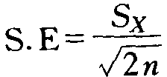
通过分析可以看出，玉米果穗的数量性状，F₁介于两亲本的中间，F₂的平均长度与 F₁相近，但变异较大。（3）利用P₁、P₂、F₁、F₂世代群体所测数值可以进行控制数量性状基因数目的估计：
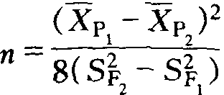
式中：n为最低基因对数；$\overline{X}$_{P1}为P₁的平均值；$\overline{X}$_{P2}为P₂的平均值；S²_{F2}为F₂的标准差的平方（方差）；S²_{F1}为F₁的标准差的平方（方差）。
三、符合度的测定方法
卡方（X²）测验是使研究工作者能用来确定实验所得的一组数值与一定的理论期待值之间的符合程度的统计方法。卡方测验的公式为：
式中：O是实测值；e是理论值，是总和的符号，是许多上述的比值的总和。
从以上公式表明，所谓X²值即是平均偏差的总和。从公式中可看出这样的关系：（1）实际值偏离理论值越大，产值也愈大，产值（误差概率值）就越小，说明由于偶然误差造成的既定差异可能性越小。（2）实验值偏离理论值越小，X²也越小，P值则大，说明偶然误差造成既定差异的可能性就大。在统计学中，产值常以5％（0.05）为标准，P＞ 0.05说明“差异不显著”，P＜0.05说明“差异显著”，如果P＜0.01说明“差异极显著”。
有了X²值和自由度（用df表示，df＝k－1，k为类型数），就可以通过下表查出P值，确定实验结果是否与理论预期值相符合。
不同X²值和不同自由度的P值
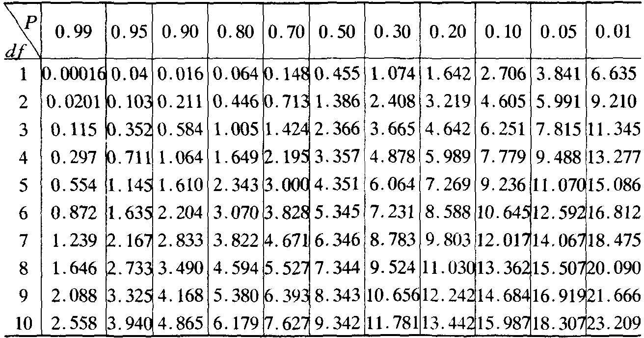
【解题指导】
例1 3支试管内分别装有红眼雄性和两种不同基因型的红眼雌性果蝇，还有1支试管内装有白眼果蝇。请利用实验室条件设计最佳方案，鉴别并写出上述3支试管内果蝇的基因型（显性基因用B表示）。
析 先选择第二性征鉴别4支试管内果蝇的性别。若为红眼雄性果蝇，则该试管内果蝇基因型为X^{B}Y；再用白眼雄性果蝇分别与另2管的红眼雌蝇交配；若后代中出现性状分离，则该管中果蝇的基因型为X^{B}X^{b}；若后代中不出现性状分离，则该管中果蝇的基因型为X^{B}X^{B}。
例2 在番茄中真实遗传的紫茎、缺刻叶植株（AACC）与真实遗传的绿茎、马铃薯叶植株（aacc）杂交，F₂结果如下：
紫茎缺刻叶 | 紫茎马铃薯叶 | 绿茎缺刻叶 | 绿茎马铃薯叶
247 | 90 | 83 | 34
（1）在总共454株F₂中，计算4种表型的预期数。
（2）进行X²测验。
（3）问这两基因是否是自由组合的？
析 （1）按基因的自由组合规律，两对相对性状条本杂交，F₂的4种表型分离比应为9︰3︰3︰1，这样4种表型的预期数应为256︰85︰85︰28。（2）按X²＝$\frac{\sum{（O−e）^{2}}}{e}$＝54.6计算，自由度为3（df＝4－1＝3）， 查P值表，P＜0.01，差异极显著。（3）这两对基因遗传符合自由组合规律。
例3 在两种果穗大小不同的玉米杂交实验中，获得以下实验结果。请回答：
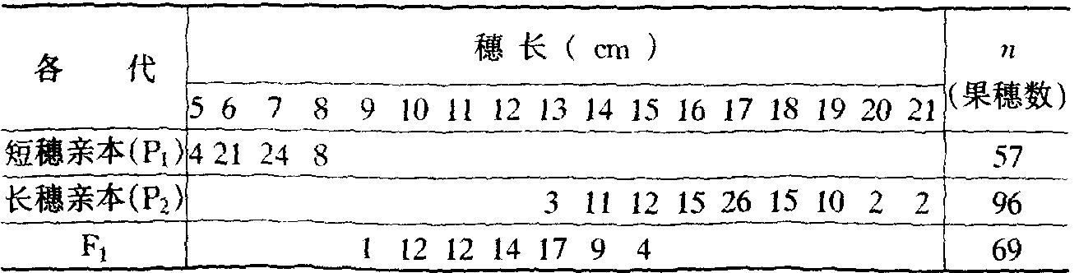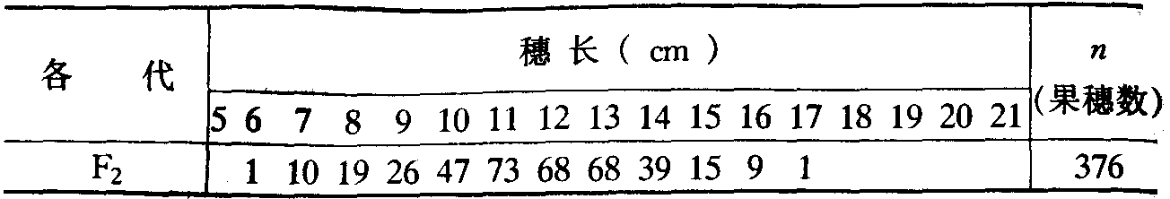
（1）P₁、P₂、F₁、F₂果穗的$\overline{X}$、S_{X}是多少？从$\overline{X}$和S_{X}计算结果说明什么遗传现象？
（2）比较F₁与F₂标准差之间的差异，你认为这种差异是否显著？
（3）试分析控制玉米穗长的基因有多少？
析 （1）根据公式计算：短穗亲本P₁的平均穗长为6.6cm，标准差为0.8l6cm；长穗亲本P₂的平均穗长为16.8cm，标准差为1.887cm；F₁的平均穗长为12.1cm，介于两亲之间；F₂的平均穗长为12.888cm，与F₁的平均长度相近，但F₂的标准差2.252cm比 F₁的标准差1.519cm大，说明F₂的变异幅度大。（2）F₂与F₁标准差的相差：2.252cm－1.519cm＝0.733cm。这种差异是否显著，需计算它们的标准差的机误：
F₁标准差的机误：
F₂标准差的机误：
F₁与F₂标准差相差的机误：0.15。由于F₂与F₁的标准差的相差是它的机误的4倍以上（0.733／0.15＝4.8），这个差异说明F₂与F₁之间的差异是显著的。（3）根据估计数量性状基因数目的公式计算：
依立式求出最少基因数为5。
【巩固练习】
23．有两群果蝇，一群为40只，其中雄的30只，雌的10只，另一群200只中，有雄果蝇90只，雌果蝇110只，如果按理论推算，雌雄比例应为1︰1。从实际情况看，两群的雌雄比例都与理论预期数值有偏差，这种偏差是由于实验本身存在的问题呢，还是由于机会造成的呢？
试分析偏差的原因，并写出计算根据。
24．为验证孟德尔的分离规律，进行抛人民币的硬币实验：（1）拿一个硬币向空中抛去，落下来时，出现字面向上或画面向上的几率是多少？这一现象可以说明孟德尔规律中哪个原理？（2）拿两个硬币同时抛，落下来时，出现甲、乙两个硬币全是字面向上或画面向上的几率是多少？甲硬币为字面、乙硬币为画面的几率是多少？这种现象可以说明孟德尔规律的哪个原理？
25．1996年英国的两位学者贝特森（Bato）和潘耐特（Pannett）在研究香豌豆（Lath yrus odoratus）两对性状（花的颜色和花粉粒的形状）遗传时，获得了以下杂交结果：P（亲本）：紫花、长花粉和红花、圆花粉；F₁：全部为紫花、长花粉；F₂：紫花、长花粉4831株，紫花、圆花粉390株，红花、长花粉393株，红花、圆花粉1338株。试用 X²测验说明这一实验结果是否符合孟德尔独立分配规律？你认为发生这种现象的可能原因是什么？
26．在果蝇的杂交实验中，白眼的雌蝇和红眼的雄蝇交配，子一代的雌蝇全属红眼，但是（杂合的）子一代的雄蝇全是白眼。子二代在每个性别中红眼和白眼各占1 / 2。又如红眼雌蝇配白眼雄蝇则子一代全为红眼，子二代雌的全为红眼，雄的1 / 2红眼，1 / 2白眼。试问这种遗传现象是否符合孟德尔规律？说明其原因。
第七节 生态和环境考察技术
【知识概要】
一、种群密度的测定技术
种群密度是指单位空间内某种群的个体数量。在对动植物种群密度的调查中，一般采用样方法，即在被调查种群的生存环境内，随机选取若干样方，通过计数每个样方的个体数，求得每个样方的种群密度，以所有样方种群密度的平均值作为该种群密度。
1．双子叶草本植物种群密度的测定方法
（1）确定调查对象。根据当地实际情况确定某一地段中的某种双子叶植物的种群（如苦卖菜、蒲公英、荠等）为调查对象。（2）选取样方。选择一个该种群分布较均匀的长方形地块，将该地块按长度划成10等份，在每份的中央划一个长和宽各为1m的正方形样方。（3）计数。计数各个样方内该种群的数量，做好记录。（4）计算种群密度。计算各样方内种群数量的平均值和标准差，这个数值就可以作为该种群的群密度的估计值（单位为株 / m²）。
2．昆虫种群密度的测定方法
（1）选择样方。选择一块几十至几百m²的野外隔离空地，如菜田或草坪。（2）取样。从地块边上某一点出发，由一名操作者手拿捕虫网按蛇形取样法左右扫网捕虫，分类到目，记录数目，最后处死昆虫。每走一遍捕得的昆虫总数即为一次捕获数。（3）重复取样。每间隔5分钟，按原取样路线，以相同扫网次数进行捕虫，记录数目。当捕获数量呈连续下降趋势时，即可以停止。（4）计数。把上述每次捕获数填入下表，并计算捕获积累数。
捕获次数 | 每次捕获数（y） | 捕获积累数（x）
1
2
3
·
·
·
（5）作图。以捕获积累数为x轴，每次捕获数为y轴，根据上述数据描点作直线向右延伸跟x轴交点即为种群估计数。（6）测算。测量田块面积，种群大小除以面积即为种群平均密度。
二、测量水污染DO值的方法
水是生物的生存条件，水体洁净程度如何，关系生物的生存和发展。水污染的因素很多，溶解氧（DO）是衡量其污染程度的重要指标之一，也是维护水体生态平衡的关键因素。溶解氧含量越低，有机物污染愈严重，水的质量愈差。测定DO值的方法一般采用碘量法。
1．溶解氧（DO）测定的原理
水中溶解氧的测定，首先在水样中加入硫酸锰（MnSO₄）及碱性碘化钾溶液使之生成氢氧化锰〔Mn(OH)₂〕沉淀。此时Mn(OH)₂性质极不稳定，迅速与水中溶解氧化合生成锰酸锰（MnMnO₃）。然后再加入浓硫酸使已化合的溶解氧（以MnMnO₃的形式存在）与溶液中所加入的碘化钾发生反应而析出碘。溶解氧越多，析出的碘也越多，溶液的颜色也就越深。用移液管取一定量反应完毕的水样，以淀粉做指示剂，用硫代硫酸钠溶液滴定碘含量（碘量与溶解氧量成比例关系），计算出水样溶解氧的含量。
2．碘量法的测定步骤
（1）水样采集。用250mL磨口瓶（具磨口塞）取样。将虹吸管插入瓶底，使瓶内空气从底部由水替换出来，当水逐渐满时将虹吸管上提，水注满后让溶解水溢出一部分，盖紧瓶塞，准备定氧。（2）定氧。取下瓶塞，用吸管插入瓶内液面以下，加入1mL硫酸锰溶液，再按此法加入1mL碱性碘化钾溶液，盖紧瓶塞，把水样瓶颠倒3次，使瓶内沉淀物均匀再静置使之下沉，待沉淀物下降至半途，再混合一次，静置数分钟使沉淀物重新下降至半途。用吸液管沿瓶口加入1mL浓硫酸，盖紧瓶塞，颠倒混合静置5min。（3）滴定。取固定氧的水样品50mL，置于三角瓶内，用0.01N硫代硫酸钠滴定，至变成淡黄色时，加入数滴淀粉溶液，继续滴定至蓝色刚褪去为止，记录用量。（4）计算。依下式计算水中溶解氧量：
O₂（mg / L）＝V₁×0.01×16/2000×1000×1000
式中：V₁为硫代硫酸钠用量的体积。
三、空气中尘埃污染的测定方法
大气是指围绕着地球周围的混合气体，通常称为大气圈，又称大气环境，是自然环境的组成要素之一，是一切生物赖以生存的物质基础。大气污染物种类繁多，以下只介绍空气中尘埃污染的测定方法：
用两块载玻片夹着一张方格纸，再用橡皮筋紧扎两玻片（见下图）。在玻片的一面，涂上一薄层凡士林（尽量涂得薄而匀）。同样的装置准备4套，把其中3套分别放到校园内不同的地方，另一套放在培养皿内，盖好作为对照。24小时后取回玻片，用高倍解剖镜观察，并把结果填入表内。
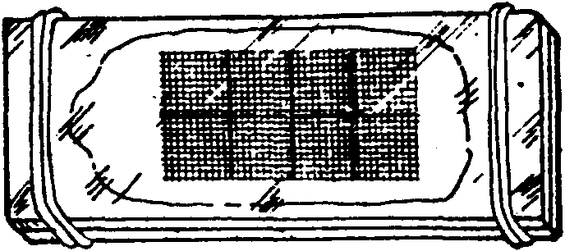
测定尘埃微粒污染
放置地点 | 平均一小方格内约有微粒数
通过在高倍解剖镜下观察到的载玻片上粘有的尘埃微粒数，便可进行不同地点空气中尘埃污染状况的比较。
四、生态考察技术
1．选好生态考察点
（1）选点标准：①非生物因素和生物因素、生物对环境的适应等要适于考察活动；②各种类型的生态系统相距较近，便于考察和记载；③最好选择具有对比性的点作为考察对象。
（2）生态考察点的确定。按选点标准确定某个生态系统的考察点后，可以几个人分为一组，每组根据考察内容选择一个典型的考察点，进行考察。
2．确定重点考察样方，点面结合
每组在生态考察点上，划定3m²～10m²的范围作重点考察样方，仔细按要求调查，其他地点作一般性考察。
3．考察时的记录
考察时要认真记录考察时间、地点、天气、生态系统类型、生态环境和动植物类群的特点（动物包括：种类、体色、形态特征、运动方式、捕食方法、逃避敌害、繁殖行为、栖息巢穴、筑巢材料和方式、活动时间等；植物包括：种类、分布、数量、生态特征、生态环境等）。
4．填写生态考察结果表
在考察过程中，要及时整理原始材料，将所考察的生态环境和动植物情况，分别填入预先设计的生态考察结果表中。
5．绘制地形图或动植物群落分布图
考察结束后，要将考察的有些生态系统（如湖泊生态系统、森林生态系统）绘制成剖面草图，并在草图中标明动植物群落的各个层次，如森林生态系统可分为乔木层、灌木层、草本层等。
另外，也可绘制某一生态系统的生物群落分布图。
6．搜集有关样品，制作标本
各考察组根据分析问题的需要，在考察地点可搜集土样或水样；同时在考察的生物群落中，选择一些有代表性的动植物作成标本。
7．总结生态考察结果，写出考察报告。
【解题指导】
例1 某山区小镇，近10余年来，先后办起了多种乡镇企业；随着外来人口的增加，小镇生活污水排放量增加。据环保部门测定：小镇街道上的声响为90dB（分贝），降水pH为6.5，河中水含氧量为2mg／L。
请回答：
（1）该镇受到的污染有 。
（2）为调查污染源，从某厂取得排放水水样，放置1d（天）后，加入 ，经保温1h，水样仍为蓝色，则该厂排放量是否为污染源？
（3）治理小镇环境污染最根本的措施是 。
析 （1）根据污染标准，此镇有噪音污染和水污染。（2）在水样中加入亚甲基蓝溶液不变色，说明不是污染源。（3）治理环境应严格控制污染源。
例2 在农田生态系统中，从能量流动和物质循环的角度来分析合理密植、中耕、除草、肥料、喷施农药等农事活动生态学原理和上述各项措施的具体意义。
析 原理（1）农田是人工生态系统，人们要求产量高，必须人工输入能源及各种营养物质；（2）同时应尽量缩短食物链，排除其他消费者，使能量向对人最有益的部分。因此，（3）合理密植是为了充分利用光能，合成有机物；（4）中耕除草，可以避免竞争营养；（5）施肥料可提供充足的氮、磷、钾等营养物质。（6）喷农药可消除其他消费者；总之，必须强调田间管理，才能获得高产。
例3 某学校生态考察小组进行鱼类生活环境的调查。他们选择学校附近的一个养鱼池为调查样点，确定对鱼类生活影响较大的因子进行测定。试说明水温、水色、酸碱度（pH值）、溶解氧（DO）与鱼类生活的关系，并提出测定方案。
析 （1）水温对鱼类新陈代谢强度以及生长繁殖、越冬等，均有密切关系。水温的测定，视水域的深度而定，一般在采样点分上、中、下三层进行。测定方法可用深水温度计，温度计系在有长度标志（m、crn）的绳上，在上午8时和下午2时，测定不同深度水温。（2）水色是指水中溶解各类物质后所造成的颜色。但在养殖方面所指的水色，一般是以营养物质为依据的，因此水色与鱼类食物是否丰富有关。一般情况下，水色较淡，呈现蓝色或绿色的是贫营养水域；水色浓绿、黄绿或褐绿色是富营养水域；腐殖质较多的贫营养水域为黄色或褐色。可根据以上标准调查水色。（3）pH在一般水域中偏碱性，其变化直接影响鱼类的新陈代谢，如pH增大时鱼类的食物吸收率有降低现象。 pH可直接用试纸测定。（4）水中的溶氧量是鱼类的重要生活条件。水的溶解氧的测定，一般用测氧仪进行。有实验条件时，也可采用碘量法。
【巩固练习】
27．鼠类与人类经济生活的关系十分密切，为搞清鼠类对农田的危害，采用铗日法（指一个鼠铗放置一昼夜的捕鼠单位）进行鼠类种群密度的调查。在选定的1公顷（km²）样地上，放置了100个鼠铗（陕距5m，行距50m，50铗为1行），经3昼夜共捕获 60只鼠，试计算该农田鼠类的种群密度。
28．从一片草地中取一样方，面积为1m×1m，厚10crn的土层。将生活在这一土壤中的动物都收集起来，固定在盛有70％乙醇的玻璃瓶中，请你完成以下工作：
（1）将瓶内标本倒入培养皿中，按门和纲进行分类，并在下表中填上门和纲的名称。
（2）统计每一纲动物的个体数目，计算各纲动物个体数占整个样本动物个体总数的百分比，并将结果填入表中。
（3）计算每平方米（m²）中每一纲动物的个数，并估算这片草地的种群密度。
（4）各纲动物所有个体的重量分别用a、b、c、d、e、f字母表示，并以此重量计算每一纲动物的生物量，单位g／m²。将结果填入下表中。
门 | 纲 | 个体数占样本总数的百分数（％） | 个体数 / m² | 重量（g） | 生物量（g／m²）
 |  |  |  |  | a
 |  |  |  |  | b
 |  |  |  |  | c
 |  |  |  |  | d
 |  |  |  |  | e
 |  |  |  |  | f
29．物种多样性是代表组织水平和功能的基本特征。在生态学考察中常用辛普（Simpson）指数代表物种多样性的指数。现在校园草地的样方中，调查出在植物群落中有3个种，其中一个种个体数为10，一个种为5，还有一个种为3，试求出物种多样性指数（辛普生指数）。
（提示：辛普生指数的计算公式为：
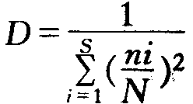
式中：D为多样性指数；N为所有种的个体总数；ni为第i种的个体数；S为种的数目）
第八节 动植物分类技术
【知识概要】
一、二歧检索表的编制和使用方法
1．分类检索表的编制原则
分类检索表是以区分生物为目的编制的表。目前，常用的是二歧分类检索表。这种检索表把同一类别的动植物，根据一对或几对相对性状的区别，分成相对应的两个分支。接着，再根据另一对或几对相对性状，把上面的每个分支再分成相对应的两个分支，好像二歧式分枝一样，如此，逐级排列下去，直到编制出包括全部生物类群的分类检索表。
2．检索表的类型
（1）定距式检索表 这种形式也叫退格式检索表。在编排时每两个相对应的分支的开头，都编在离左端同等距离的地方，每一个分支的下面，相对应的两个分支的开头，比原分支向右移一个字格，这样编排下去，直到编制的终点为止。例如，定距式植物界分门检索表：
1．植物体无根、茎、叶的分化，无胚。
2．植物体不为藻类和菌类所组成的共生体。
3．植物体内有叶绿素和其他色素，为自养生活方式………………藻类植物门
3．植物体内无叶绿素和其他色素，为异养生活方式………………菌类植物门
2．植物体为藻类和菌类所组成的共生体………………………………地衣植物门
1．植物体有根、茎、叶的分化，有胚。
4．植物体有茎、叶而无真根………………………………………苔蔡植物门
4．植物体有茎、叶面有真根
5．产生孢子………………………………………………………蕨类植物门
5．产生种子………………………………………………………种子植物门
（2）平行式检索表 这种形式也叫双项式检索表，每一项两个相对性状的叙述内容都写在相邻的两行中，两两平行；数字号码均写在左侧第一格中。例如，平行式植物界分门检索表：
1．植物体无根、茎、叶的分化，无胚…………………………………………………2
1．植物体有根、茎、叶的分化，有胚…………………………………………………4
2．由藻类和菌类所组成的共生体…………………………………………地衣植物门
2．非藻类和菌类所组成的共生体…………………………………………菌类植物门
3．植物体有叶绿素或其他色素，为自养生活方式………………………藻类植物门
3．植物体无叶绿素或其他色素，为异养生活方式………………………菌类植物门
4．植物体有茎、叶，而无真根……………………………………………苔藓植物门
4．植物体有茎、叶，而有真根…………………………………………………………5
5．产生孢子…………………………………………………………………蕨类植物门
5．产生种子…………………………………………………………………种子植物门
3．检索表的使用方法
当遇到一种不知名的植物或动物时，应当根据动植物的形态特征，按检索表的顺序，逐一寻找该动植物所处的分类地位。首先确定是属于哪个门、哪个纲和目的动植物，然后再继续查其分科、分属以及分种的动植物检索表。
在运用动植物检索表时，应该详细观察或解剖动植物标本，了解各种器官按检索表一项一项的仔细查对。对于完全符合的项目，继续往下查找，直至检索到终点为止。
二、怎样编制简单的二歧检索表
在编制检索表时，首先将所要编制在检索中的植物或动物，进行全面细致地研究，而后对其各种形态特征进行比较分析，找出各种形态的相对性状（注意一定要选择醒目特征），然后再根据所拟采用的检索表形式，按先后顺序，分清主次，逐项排列起来加以叙述，并在各项文字描述之前用数字编排。最后到检索出某一等级的名称时，应写出具体名称（科名、属名和种名）。在名称之前与文字描述之间要用“……”连接。例如，在被子植物这一大类群中，有些胚是两片子叶，有些胚只是一片子叶，于是可以根据这一对立特征及其他一些特征将被子植物分为二大类。按平行式排列编出检索表：
1．胚有两片子叶；叶片多具网状脉；花各部分的基数常是5或4……双子叶植物纲
1．胚有一片子叶；叶片多具平行脉；花各部分的基数常是3…………单子叶植物纲
三、昆虫纲常见目的分类鉴定方法
当采到一只昆虫进行分类鉴定时，首先要仔细观察它是否具有昆虫纲的特征：如成虫身体分头、胸、腹三部分；头部有触角一对、复眼一对，口器一个；胸部有分节足3对，翅2对（或1对或全缺）。在确认该昆虫是属于昆虫纲动物后，再按昆虫的翅、触角、口器、足及变态类型和特点，逐项查昆虫纲成虫分自检索表，确定该昆虫的分类地位，属于什么目的昆虫。
四、有花植物常见科的分类鉴定方法
1．花公式与花图式
有花植物常以花和果实的结构为分类依据。
（1）花公式的编写方法 花公式和花程式是把花的形态结构用符号书写成类似数学方程式的表示方法。一般花公式可以表明花各部分的组成，数目、排列、位置，以及它们彼此间的关系。
花公式的书写方法；把花的各部分用一定的字母来代表，通常用K代表花萼（Kelch），用C代表花冠（Corolla），用A代表雄蕊群（Androeciurn），用G代表雌蕊群（Gynoecium），用P代表花被（Perianth）。花各部分的数目可用数字来表示，如该部分缺少时就用“0”表示，数目很多就用“∞”来表示，并把它们写于代表各部分字母的右下角处。如果某部分在一轮以上时就用“＋”来表示，如果某一部分其个体相互连合就用“（ ）”表示。子房的位置可以在雌蕊的字母下边加一道横线表示上位子房（$\underline{G}$），在上面加一道横线表示下位子房（$\overline{G}$），上下各加一道横钱表示半下位子房（）。同时在心皮数目的后面用“：”号隔开的数字表示子房室的数目。辐射对称花（整齐花）用“*”表示；两侧对称花（不整齐花）用“↑”表示；♀表示雌花，♂表示雄花，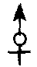表示两性花，书写在花程式的前边。例如：
百合花：*P3＋3，A3＋3，G（3︰3） 表示百合花为辐射对称花，花被两轮，每轮3瓣，雄蕊两轮，每轮3个，雌蕊3个，心皮合生，3室，子房上位。
豌豆花：↑K（5），C₅，A（9）＋1，G（1︰1） 表示豌豆花为不整齐花（两侧对称花），萼片5个连合，5个花瓣离生，雄蕊10个，9个连合，雌蕊一心皮，一室，子房上位。
柳：♂K₀，C₀A₂；♀，K₀，C₀，G（2︰1） 柳树的雌花和雄花都缺少花被，雄花的雄蕊两枚，雌花的雌蕊合生，两个心皮，一室，子房上位。
（2）花图式的绘制方法 把花的各部分用横切面的简图表示其数目、离合、排列等（见下图）。用一黑圈表示花着生的花轴，用空心的弧线表示苞片，带有线条的弧线表示花萼。由于花草的中脉明显，故弧线的中央部分向外隆起突出。实心的弧线表示花冠，雌蕊和雄蕊就用子房或花药的切面形状表示。并注意各部分的位置分离或连合。
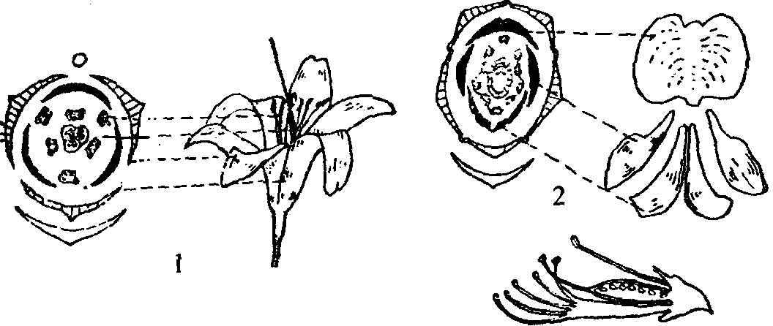
A．百合科的花与花图式；B．豆科的花与花图式
被子植物常见科的分类鉴定方法
对被子植物进行分类鉴定，一般以花和果实的形态特点为依据。例如，单子叶植物纲3个科的分科检索：
l．胚有一片子叶；叶片多具平行脉；花各部分的基数常是3
2．花的外面有外稃、内稃各一片；果实是颖果……………………………禾本科
2．花的外面无外稃和内稃；果实不是颖果
3．下位子房；花序下面有一个膜质的总苞………………………………石蒜科
3．上位子房；花序下面一般无膜质的总苞………………………………百合科
〔注〕此表系被子植物分科检索表的一部分。
【解题指导】
例1 根据下列花图式和检索表进行分类检索，将结果填到空格处。
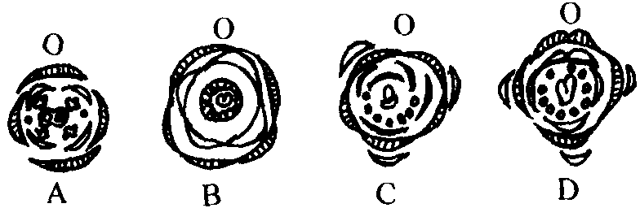
A． B． C． D．
检索表：
1．雌蕊2心皮合生，侧膜胎座，果仅隔膜…………………………………十字花科
1．雌蕊1心皮，边缘胎座，不具假隔膜
2．花辐射对称，花冠镊合状排列……………………………………………含羞草科
2．花两侧对称，花冠不为镊合状排列
3．花冠呈下降覆瓦式排列，二体雄蕊………………………………………蝶形花科
3．花冠呈上升覆瓦式排列，雄蕊10枚，分离…………………………………苏木科
析 A属于十字花科；B属于含羞草科；C属于苏木科；D属于蝶形花科。
例2 请将所给的水液做成临时装片，在显微镜下观察，指出水中除大草履虫外的8种数量最多的生物或细胞的名称及各自所属的门或亚门。
析 所提供的水样中有：原生动物门的喇叭虫、尾柱虫、绿草履虫、大草履虫（以上均属纤毛纲原生生物），眼虫（鞭毛纲原生生物），蛙的精子（细胞）、绿藻门绿藻纲的衣藻和颤藻。
例3 在实验台上提供金龟子、蟋蟀、菜粉蝶、胡蜂四种昆虫的标本，试根据其特征编制分目检索表。
析 进行昆虫的分类主要依据翅、触角、口器的类型和足的特点。因此先要仔细分析4种昆虫的主要区别特征，列表如下：
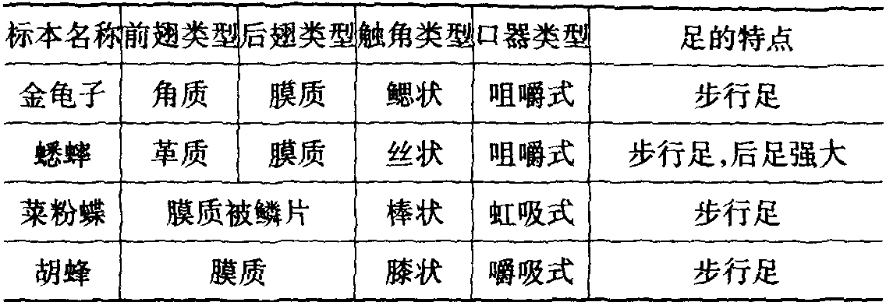
根据上表中4种昆虫的特征，按照二歧式原则，从翅→触角→口器的顺序，编制昆虫纲4个目的检索表，以等距式检索表为例：
1．前翅革质或角质，后翅为膜质…………………………………………………（2）
2．前翅角质，翅脉不明显，鳃状触角…………………………金龟子（鞘翅目）
2．前翅革质，翅脉明显，丝状触角………………………………蟋蟀（直翅目）
1．前翅与后翅均为膜质………………………………………………………………（3）
3．翅脉复杂呈网状，棒状触角，虹吸式口器………………菜粉蝶（鳞翅目）
3．翅脉简单，不呈网状，膝状触角，嚼吸式口器……………胡蜂（膜翅目）
【巩固练习】
30．观察实验台上提供的葡萄、苹果、板栗、柑桔、西瓜、桃、无花果等果实材料，然后回答下列问题：
（1）各材料各属什么果？写出其特点。
（2）备材料的原植物各属哪个科？
（3）利用果实的性状，编一定距式检索表，以区别7种材料。
31．观察和解剖桃花（蔷薇科）、金针菜（百合科）、花生（豆科）、小麦（禾本科）、棉花（锦葵科）。柳（杨柳科）等6种植物的花，写出花序类型、花程式、绘出花图式。
32．通过野外植物考察，采集了一些植物标本，例如，蜀葵、毛茛、黄连、荠、龙葵、地榆、苜蓿、刺儿莱、山百合、狗牙根、牛筋草等。根据被子植物分科检索表鉴定出这些植物各属于什么科的植物。
33．在昆虫采集活动中采到了一些昆虫标本，例如，蚂蚁、玉米螟、牛蛙、螳螂、星天牛、七星瓢虫、叶蝉、豆娘、中华蚱蜢、螽斯、蝉、蟋蟀等。
根据昆虫纲成虫分目检索表鉴定出这些昆虫属于什么目的昆虫。
【习题精选】
34．用显微镜观察洋葱根尖细胞的有丝分裂，要看清各时期细胞内染色体的变化情况，目镜、物镜的合理搭配应该是
A 目镜（24X、物镜（10 X，N.A 0.25）
B 目镜（5 X、物镜（40 X，N.A 0.65）
C 目镜（10 X、物镜（40 X，N.A0.65）
D 目镜（24 X、物镜（40 X，N.A0.65）
35．在用光学显微镜观察标本时，标本被放大100倍是指放大标本的
A 长度或宽度 B 表面积 C 像的面积 D 体积
36．用显微镜观察时，为很好指示结构，要自制目镜指针，一般是用头发胶粘在目镜的 。自制目镜指针所用的头发长度应为 。
37．要观察草履虫放出刺丝，在显微镜下观察时应用
A 用高倍镜，扩大光圈 B 用高倍镜，缩小光圈
C 用低倍镜，扩大光圈 D 用低倍镜，缩小光圈
38．用光镜观察洋葱表皮细胞时，要观察细胞的立体图像，主要应当调节的部件是
39．一个学生在制作“洋葱根尖细胞有丝分裂”临时装片过程中，“制片”这一步骤方法正确，但在显微镜下看不见一个个的细胞，只看见整条根尖的图像，试问在这之前，最可能是漏了 这一个关键的步骤。
40．在载玻片A的中央滴一滴清水，然后放一些口腔上皮细胞；在载玻片B中央也滴一滴清水，然后放一小片洋葱表皮细胞，过十几分钟，在显微镜下观察，会发现A上的细胞大多 ，B上的细胞的液泡变得 。
41．当显微镜的目镜为10 X，物镜为10 X时，在视野直径范围内看到一行相连的8个细胞。若目镜不变，物镜换成40 X时，则视野中可看到这行细胞中的
A 2个 B 4个 C 16个 D 32个
42．在光照明亮的实验室里，用白色洋葱表皮细胞作质壁分离实验。在显微镜视野中能清晰看到细胞壁，但看不清楚细胞是否发生质壁分离。为便于判明，此时应
A 改用凹面反光镜，放大光圈
B 改用凹面反光镜，缩小光圈
C 改用平面反光镜，放大光圈
D 改用平面反光镜，缩小光圈
43．某学生在实验时，先用一块净纱布揩试镜头，再在一干净载玻片中央滴一滴清水，放入一小块植物组织切片，小心展平后，放在显微镜载物台正中央，并用弹簧央片压住。然后在双眼侧视下，将物镜降至距玻片标本约1～2cm处停止。用左眼朝目镜里观察，同时转动粗调节器，缓缓上升镜筒。请指出该生操作中不正确的地方：
44．生物实验室里，有下列试剂供实验时选用：
A 10^{－10}mol / L的吲哚乙酸 B 10^{－4}mol / L秋水仙素
C 0.6％NaCl溶液 D 醋酸洋红染色
E 10％HCl溶液 F 50％蔗糖溶液
（1）分别用上述 6种试剂处理小麦幼苗很尖细胞30min后观察，经哪些试剂处理后的细胞仍有生活力？ 。
（2）欲观察洋葱根尖细胞染色体，应选用试剂 。
（3）能促使插条生根的试剂是 。
（4）欲使单倍体水稻结实，应选用试剂 。
（5）在验证“细胞吸水原理”的实验中，用试剂F处理洋葱表皮。过一段时间后，用清水替代试剂F，镜检时发现 。
45．在观察鸭跖草花瓣细胞原生质流动时，为加速原生质流动速度，便于观察，可在制作装片时，加 （不用化学试剂）。
46．在进行活体组织细胞实验中，要配一些化学试剂。
生理盐水（用量100mL），若用于哺乳动物，则称取NaCl g，若用于两栖类则称取NaCl g，若用于鸟类则称取NaCl g，分别都先用少量蒸馏水溶解后倒入量筒中，然后分别加蒸馏水 mL。
人类用于消毒的乙醇配制是将100mL的95％乙醇加蒸馏水 mL而成的。
47．现将一位同学做的实验及结果，列下表（①淀粉液煮沸后并冷却；②碘遇淀粉呈蓝色；③裴林试剂与还原性糖反应产生红色沉淀）。
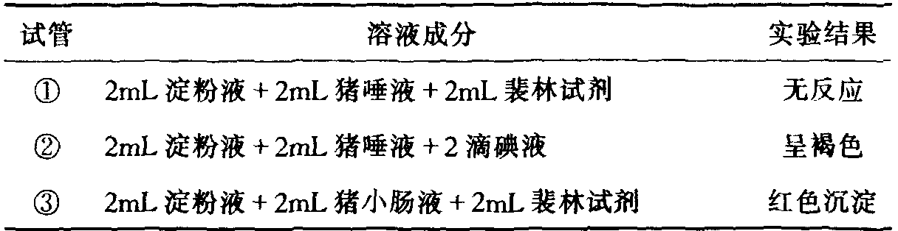
这组实验说明了：唾液含 ，能 ；小肠液含 ，能把 。
48．某同学在做叶绿体中色素的提取时，改用下列处理：①绿叶放在盛水的烧杯中，煮沸3min；②绿叶放在盛水的烧杯中，煮沸3min后取出，放入盛乙醇的烧杯中，隔水加热；③绿叶放在盛酒精的烧杯中，隔水加热；④绿叶放在盛乙醇的烧杯中，加热。
烧杯中液体会变绿色的有（填序号） ；按颜色从深到浅排列如下： 。
49．将50粒小麦的芽、种子和根切下，分别放入3个研钵中，研磨，过滤，用3支试管收集滤液；再分别取这3种滤液各2～3mL，加入3支各盛有2～3mL浆糊的试管里，然后把这3支试管放在35℃～37℃的温热水中保温约5min；其对照试管内只有2～3mL浆糊和2～3mL清水，同样在35℃～37℃的温水中保温5min，请回答下列问题：
（1）在以上3个试营和对照试管中均滴入1～2滴碘液，结果发生什么颜色反应？
（2）说明产生不同颜色反应的原因。
50．右下图表示某人因病不能进食，住院期间以葡萄糖和生理盐水静脉滴注25天原生质中糖类、脂类、蛋白质含量的变化图。
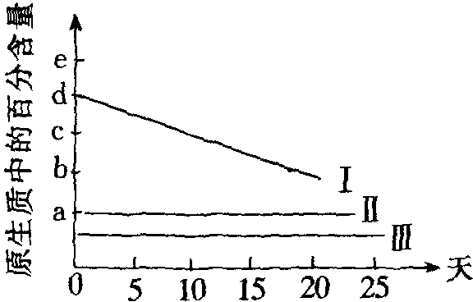
（1）图中Ⅰ是蛋白质，因在原生质中含量最多（占干重的50％），不能进食后消耗最大，故直线下降。
（2）图中Ⅱ是 ，理由是 。
（3）图中Ⅲ是 ，理由是 。
51．把洋葱表皮细胞分别放入1mol / L的蔗糖溶液、10％氯化钾溶液和5％乙醇溶液中（以上溶液对洋葱细胞均为高渗溶液），将会发生什么现象？为什么？
。
52．分析并回答下列实验过程中提出的问题：
（1）观察叶绿体色素提取液时，对着光源将看到试管内提取液呈 色；背着光源将看到试管内的提取液呈 色。
（2）正常洋葱表皮细胞经过1次处理后，细胞仍保持原有活力，但不能在30％的蔗糖溶液中发生质壁分离，这是因为 。
53．取7只装有等量池水、空气和衣藻的密闭试管。用棱镜色散的太阳光依次照射在这些试管上（见下表）。
试管编号 | 1 | 2 | 3 | 4 | 5 | 6 | 7
光谱 | 红 | 橙 | 黄 | 绿 | 青 | 蓝 | 紫
（1）照射两小时后，测定各试管口的CO₂含量，最高的是 号试管，理由是 。
（2）在下列表示照射两小时后，7只试管中衣藻的相对增长量的四个示意图中，正确的是。（横轴为试管编号；纵轴为相对增长量）
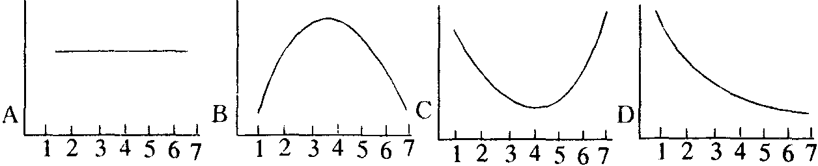
54．通过植物细胞质分离和复原的实验，仍不能说明的是
A 测定细胞液的浓度 B 验证渗透作用
C 鉴定细胞死活 D 证实渗透吸水是主要方式
55．将植物培养在硝酸钠溶液中，过一段时间后，培养液发生了什么变化，并写出有关化学反应式。
56．请选择一种合理的实验方法，研究某种木材中不同组织的细胞形态和特点
A 徒手切片，显微镜观察
B 用切片机作横切，显微镜观察
C 用酸使细胞彼此分离，清洗，装片，显微镜观察
D 用滑行切片机做纵切片，显微镜观察
57．在可控制温度和大气成分的温室中，以人工配制的营养液无土栽培蔬菜，请回答下列问题：
（1）春季天气晴朗，光照充足时，为使作物增产，除满足矿质元素的需求外，应采取的措施是 。
（2）当阴雨连绵、光照不足时，温室温度应 ，以降低蔬菜的 。
（3）向培养液中泵入空气的目的是 。
（4）营养液中的矿质元素有一定配比，这些矿质元素在植物体内的作用是：①
② 。
（5）如果温室栽培叶菜类，营养液中应适当增加 。
58．土豆在纯空气中贮藏了1周，然后在纯氮气中贮藏1周，最后又置于纯空气中贮藏。在实验中测定了释放的CO₂，下图显示了实验结果。
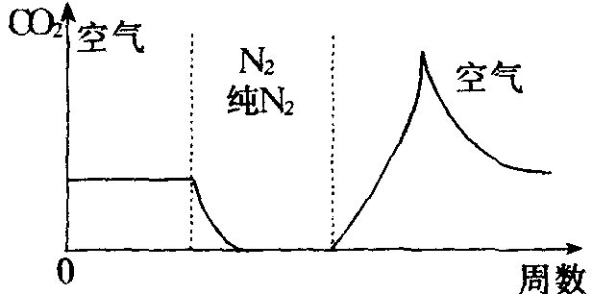
在第三周中多产生和释放的CO₂可能来源于：
A 乙醇 B 乙醛 C 乳酸 D NADH₂
59．在1h的光照条件下，测定了3种大小相同的植物的蒸发量。然后切去这些植物的地上部分，再测定了1h内这些植物流出的液体。实验结果：
 | 蒸发量 | 流出液体量
中国玫瑰 | 6.20mL | 0.02mL
向日葵 | 4.80Ml | 0.02mL
番茄 | 10.50mL | 0.07mL
结论（1）认为是：根压对运输有相当的影响。
结论（2）认为是：毛细管力对水运输有相当的影响。
请问谁对？
A （1）和（2）都对 B （2）对
C （1）对 D （1）和（2）都不对
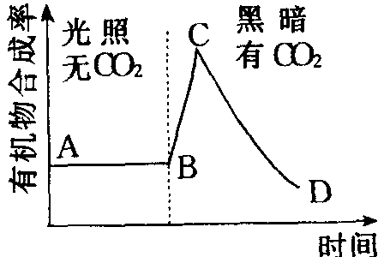
60．有人设计了一个研究植物光合作用过程的实验。实验前1溶液中加入NADP、ADP、磷酸盐和叶绿体等。实验时，按图示条件进行，并不断测定有机物的合成率，用此数据绘出曲线图。
请用已有的光合作用知识解释形成此曲线的原因。
A～B段： 。
B～C段： 。
C～D段： 。
61．在观察洋葱表皮细胞质壁分离实验中作如下三种处理：①把一小块洋葱表皮浸在蒸馏水中，3min后取出，用1mol／L蔗糖溶液作质壁分离；②把一小块洋葱表皮煮沸3min后取出，用1mol／L蔗糖溶液作质壁分离；③把一小块洋葱表皮浸在70％乙醇溶液中，3min后取出，用1mol／L蔗糖溶液作质壁分离。
观察结果： 。
原理分析： 。
62．下面是关于酶特性的实验（见下表），请分析回答：
编号 | 加入物质 | 量（mL） | 温度 | 试剂 | 现象
l | 淀粉糊唾液 | 各2 | 20℃以下 | 碘液 | 变蓝
2 | 淀粉糊唾液 | 各2 | 37℃左右 | 碘液 | 不变盔
上述实验结果（1）说明： 。
（2）证明： 。
63．在果蝇雌雄识别实验中，已麻醉的果蝇若复苏，处理方法为 ；在果蝇唾液腺细胞巨染色体的观察实验中，在高倍镜下，可观察到唾液腺细胞内有 条展开的染色体臂。
64．有两群果蝇，一群为40只，其中雄的30只，雌的10只，另一群200只中，有雄果蝇90只，雌果蝇110只。试问这两群果蝇是否都符合正常果蝇群体的性别比例？用x²说明。
65．在果蝇的杂交实验中，雌性果蝇的特征是 ；雄性果蝇的特征是 ；处女蝇的特征是 。
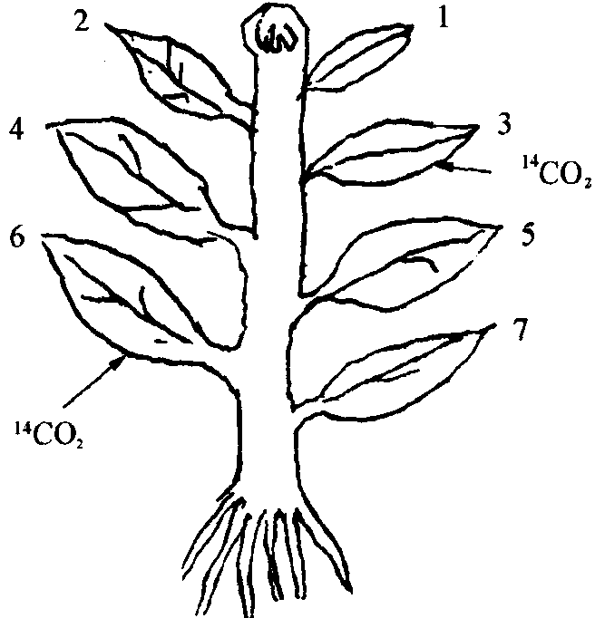
66．右图所示一株着生7片叶的植物。将第3和6片叶用透明小袋包住，并分别向内充入具有放射性的CO₂，经光照一段时间。请回答：
（1）第1片叶中出现带放射性的糖，主要来自第 片叶。
（2）根系中出现带放射性的糖，主要来自第 片叶。
（3）在地上部分，除第3、6片叶外，含放射性糖最多部位是 。
（4）在第3、6片叶中合成的带有放射性的糖是通过茎部 输送出去的。
67．下图中E、F、G为3个用半透膜制成的小袋，内盛有溶液甲或乙，上端分别接上口径相同的小玻璃管。E和F体积相同，G体积较大，三者置于盛有溶液丙的大容器内。原初3个小玻璃管内的液面高度相同。已知三种溶液的水势高低顺序为溶液甲＞溶液乙＞溶液丙。请回答：
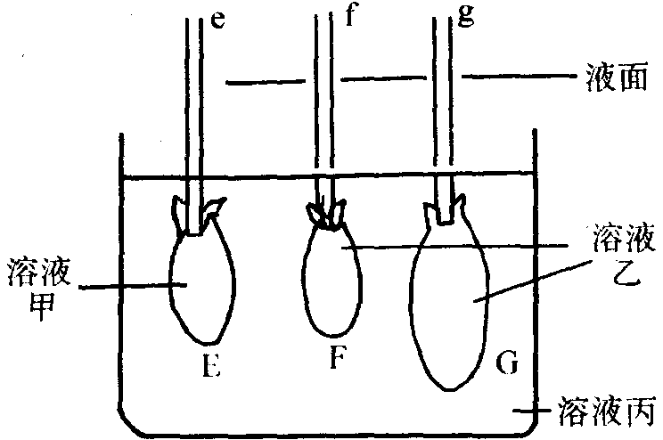
（1）1h后，管e和管f的液面升降变化是
管e 管f 管e 管f
A 下降 下降 C 上升 上升
B 下降 上升 D 上升 下降
（2）下列曲线图中能显示管f与管g内液面可能变化的是
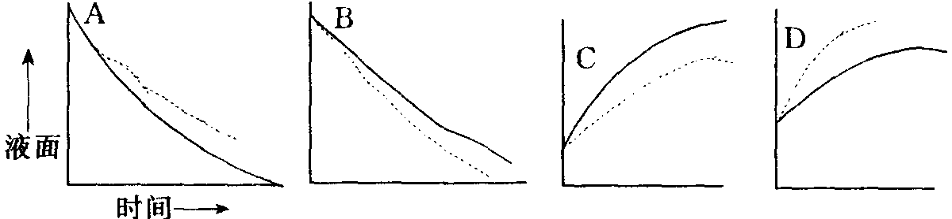
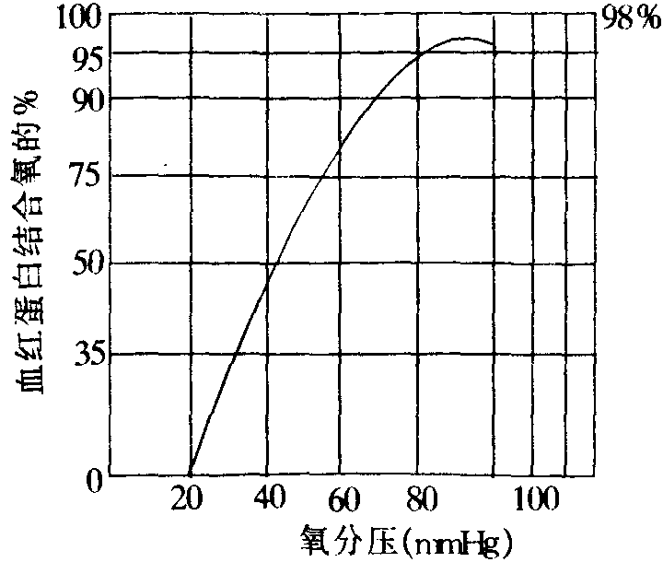
实线表示管f 虚线表示管g
68．血红蛋白与氧进行可逆性结合。右图示血红蛋白结合氧的百分比随氧分压高低而变化的情况。已知肺泡里氧的分压是100mmHg，组织中氧的分压是40 mmHg，并已测得每100mL血液中的血红蛋白最多能结合氧20mL。问：
（1）在肺泡里血红蛋白与氧的结合率达 ％。
（2）在组织里血红蛋白与氧的结合率达 ％。
（3）每1000mL血从肺泡流经组织释放的氧可达 mL。
（4）剧烈运动时，骨骼肌组织内氧分压下降至20mmHg，此时每1000mL血从肺泡流经骨骼肌时可释放氧 mL。
（5）如若乘飞机到某一高原地带，由于大气压降低，肺泡氧分压从100mmHg降至 80mmHg，此时，人是否会感到呼吸困难？试从血的运氧量变化来加以说明。
69．下面是关于蛙心搏动实验的有关问题，请回答：
（1）做实验为什么先破坏脑和脊髓？ 。
（2）用剪刀操作时，首先剪开哪一部位的皮肤？ 。
（3）从腹面观察蛙心的搏动，你看到明显收缩的是哪一部位？ 。
（4）若使蛙心搏动发生改变，你应刺激什么神经？ 。
（5）由于心脏暴露，为了维持心脏的正常搏动，应采取什么办法？ 。
70．下图是未完成的实验装置，请利用A、B、C 3支试管、新鲜叶片和必要的辅助材料，设计一个证明光合作用吸收CO₂与呼吸作用释放O₂的实验，并预计实验结果。
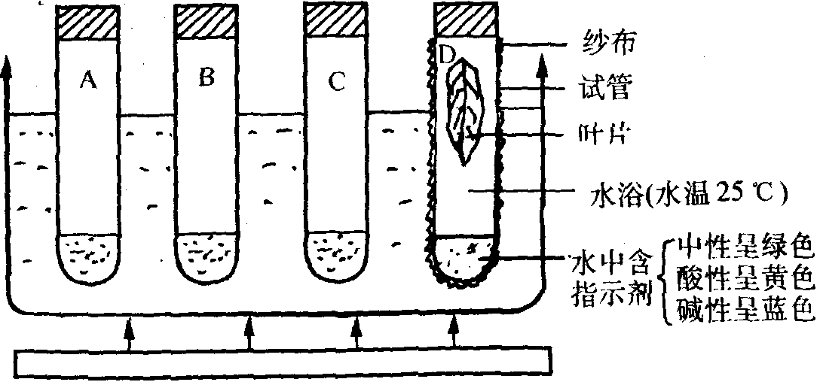
（1）当A管用于证明光合作用吸收CO₂实验时，需 ，指示剂呈 色。
（2）当B管用于证明呼吸作用释放CO₂实验时，需 ，指示剂呈 色。
（3）C管在实验中起 作用，指示剂呈 色。
（4）用几层纱布包上照光的D管，实验结果表明指示剂颜色没有发生变化，试分析其原因。
71．观察、解剖提供给你的一种植物——白花三叶草，并指出下列各点：
叶序与叶的类型 、 ，叶脉与叶缘 、 ，花冠类型 ，花瓣在花芽中的排列方式 ，雄蕊群的类型 ，胎座类型 ，果实的类型 ，胚珠的类型 。在方框中画一个胚珠轮廓图，显示珠柄与珠孔的相对位置，并写出花程式。
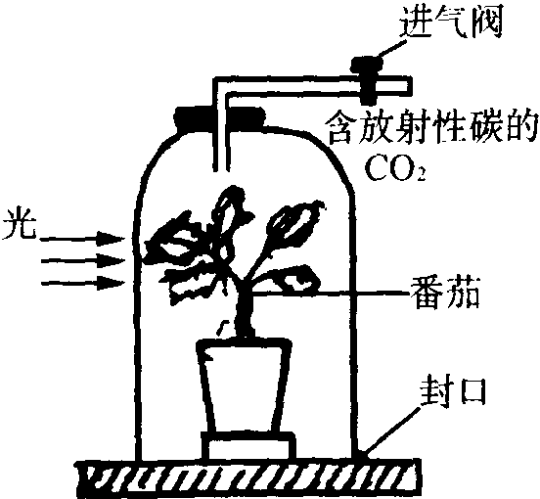
72．把一个番茄植株放在钟罩内（如右图），再把含放射性碳的CO₂依图中所示输入罩内，1h后把进气阀关闭。然后把番茄植株移出，洗去土壤，用仪器记下根系的放射剂量。再把这些根烘干，切成小块，放到养着不带放射性物质的饥饿金鱼缸内，4天后，把金鱼从缸中取出，切下一片组织，用仪器测出鱼组织内放射性物质超过正常水平。请回答：
（1）该实验主要研究生态系统的
A 氧循环 B 碳循环 C 氮循环 D 水循环
（2）设置该实验的对照实验，正确措施是
A 把番茄换成天竺葵 B 把放射性CO₂换成空气中的CO₂
C 把土换成蒸馏水 D 把金鱼换成蝌蚪
（3）放射性物质首先必须通过什么生理过程的转化，然后才能运输到根部去。
A 生长 B 固氮作用 C 呼吸作用 D 光合作用
（4）如果这项实验的研究中，把植株放在完全黑暗的地方，结果是
A 植物的呼吸作用停止 B 植株中的运输不会发生
C 根中不会出现带放射性的物质 D 放射性物质将杀死植株
（5）这项研究表明，植物被动物捕食后，一些植物组织会
A 变成动物组织 B 通过动物的排泄而排出体外
C 直接被动物吸收 D 用于调节动物的消化过程
73．研究给你的昆虫标本（A．果蝇 B．蝼蛄 C．螳螂 D．蟑螂 E．盾蝽 F．豆娘 G．跳蚤），在表上回答下列问题。答题请用答题代码。
（1）昆虫A、B和G吃哪一类食物？
1-1．液体 1-2．固体 1-3．固体和液体
（2）昆虫A、B、C第一对足和昆虫H的最后一对足有什么特殊功能？
2-1．粘住 2-2．挖掘 2-3．捕捉 2-4．跳跃 2-5．游泳 2-6．步行
（3）辨别昆虫A、C、D和E身体上由色彩或检线所标明的部位。
3-1．基节（足的基部的一节）；3-2．股节（位于转节和胫节之间的第三足节）；3-3．平衡器（位于后胸两侧的球状结构，取代了后肢）；3-4翅钩列（在后翅前缘的许多小钩，用以将前、后翅连接起来）；3-5．中胸背板（中胸背部的甲片）；3-6．前胸背板（前胸背部的甲片）；3-7．小盾片（胸背板的一个甲片，中胸小盾片，前胸后面的似三角形的甲片）；3-8．盾片（胸背板的中部分界，刚好在小盾片的前面。）
（4）C和G的生活方式如何？昆虫F的生活环境如何？
4-1．水生；4-2．外寄生；4-3．内寄生；4-4．自由生活；4-5．捕食者；4-6陆生。
答题：填写下表。
昆虫的结构与功能
昆虫标本 | 1．食物类型 | 2．足和特殊功能 | 3．用线和色彩标明部位 | 4．生活方式和生活环境
A | 1．1… | 2．1… | 3．1…
B | 1．2… | 2．2…
C |  | 2．3… | 3．2… | 4．1…
D |  |  | 3．3…
E |  |  | 3．4…
F |  |  |  | 4．2…
G | 1．3（1-1） | 2．5… |  | 4．3…
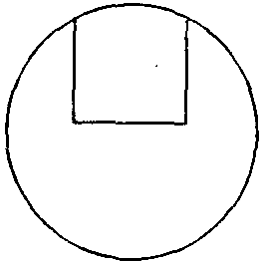
74．用徒手切片法将所提供的材料——绿豆芽制成典型的初生根横切片。按题意选择最适合的染料，置于显微镜下观察，然后把所观察到的初生根的细胞结构图画入右面圆圈的方框中，并用引线注出原生木质部、后生木质部和凯氏点。
75．对所提供的五种花进行解剖。材料分别为：蔷薇科（苹果花）、十字花科（白莱花）、菊科（向日葵筒状花）、百合科（萱草花）、禾本科（小麦花）。
（1）写出它们的花序、对称方式、花程式、花图式，并判断它们是虫媒花还是风媒花，写出理由（用图表说明）。
（2）做以上五种植物花粉装片，按下列要求填表：写出花粉粒大小（长轴、短轴），萌发沟还是萌发孔，花萌发器官个数，花粉表面形态，画出简图。
（3）对花粉装片用苏丹Ⅳ和KI溶液进行染色，并对它们的贮藏物质（淀粉或脂类）进行判别，填表。“－”表示无，“＋”表示有一点，“＋＋”表示较多，“＋＋＋”表示很多。
76．在下列10种植物中，任选8种，用植物学的术语，以检索表的方式加以区别：黑松、玉兰、樟、侧柏、罗汉松、月季、一串红、小麦、菊花、兰花。
77．螽斯的解剖观察：
（1）剖开体壁，显示血管：A．按观察要求，正确地剖开体壁；B．将有血管的体壁粘贴于指定的框内，并以1枚指针的尖端指向血管。
（2）制作装片，示气管系统与生殖腺。A．制作水封装片；B．在低倍镜下以指针指出能显气管系统与生殖腺关系的部位；C．用高倍镜观察生殖腺处气管系统的分布特点；并画出气管系统与生殖腺关系显微结构图。
（3）指出螽斯的排泄器官：在另1枚指针上写出其排泄器官的名称并以其尖端指出该器官。
（4）完整地取出螽斯的舌，粘贴在指定的框内。
（5）将螽斯的发声器官按发声位置完整地粘贴在指定的框内。
（6）写出你所解剖的螽斯的性别为 性。
78．将所供应的老鼠解剖，以展示泌尿生殖系统的其中一面（左面或右面）。绘图显示所完成的解剖，并加以标记。将解剖恰当地展示，以供评审（注：不须解剖供应血液部分）。
79．酵母的膜对离子的通透性实验。
实验指导：
（1）溶解（悬浮）4g干酵母至50mL0.5％的Na₂CO₃溶液中，搅拌至彻底悬浮。
（2）取5支试管标号（l～5），在每支试管中加入5mL酵母悬浮液，再加入1mL0.02％的中性红彻底混匀。
（3）取2号管给实验室工作人员，他把试管2放在沸水浴中加热5min。
（4）取1号和2号试管给实验室工作人员，他把两支试管离心5min，离心后观察上清液和沉淀的颜色。
（5）加1mL0.02mol／L NaOH至试管4中，并加入1mL0.02mol / LNH₃·H₂O至试管5中充分混合，观察酵母悬浮液的颜色。
（6）在下表中记录结果，并回答下列问题。
注意：将提供酸的标准溶液。
试管号 | 酵母（mL） | 中性红（mL） | （mL） | （rnL） | 颜色
1 | 5 | 1 | → | 离心 | ……
2 | 5 | 1→ | 沸水浴→ | 离心 | ……
3 | 5 | 1 | 0 | 0 | ……
4 | 5 | 1 | 0 | 0 | ……
5 | 5 | 1 | 0 | 1 | ……
问题：
（1）试管1号上清液的颜色是 。
（2）试管1号沉淀的颜色是 。
（3）试管2号上清液的颜色是 。
（4）试管2号沉淀的颜色是 。
（A 黄色 B 粉红色 C 蓝色 D 绿色）
（5）加热怎样影响上清液pH
A 不影响 B 使溶液变得更酸 C 使溶液变得更碱
（6）在试管1号中酵母细胞是
A 活的 B 死的 C 被染料染上颜色
（7）在试管2号中酵母细胞是
A 活的 B 死的 C 被染料染上颜色
（8）在试管1号酵母细胞的pH是
A 中性的 B 酸性的 C 碱性的
（9）在试管2号酵母细胞的pH是
A 中性的 B 酸性的 C 碱性的
（10）在试管2号中加热对酵母细胞的影响是
A 杀死了细胞 B 允许钠离子进入细胞 C 使细胞退色
（11）在试管3号中细胞悬液的颜色是
A 黄色 B 粉红色 C 蓝色 D 绿色
（12）在试管4号中细胞悬液的颜色是
A 黄色 B 粉红色 C 蓝色 D 绿色
（13）从试管4号实验的结果能得到的结论是
A 酵母细胞膜对钠离子和氢氧离子（羟基离子）两者，均不可通透
B 羟基离子能进入酵母细胞，在细胞内由氢离子中和
C 膜只对钠离子有通透性
D NaOH是弱碱
（14）在试管5号中细胞悬液的颜色是
A 黄色 B 粉红色 C 蓝色 D 绿色
（15）试管5号的实验结果指出
A NH₃·H₂O增加了酵母细胞对OH－的通透性
B 酵母细胞对NH₄＋的通透性对Na＋的通透性不同
C NH₃·H₂O使细胞退色
D NH₄＋进入细胞可与H＋交换
80．在所给的一小块陆地上，有相对稠密的乔木和灌木，土壤颜色相当暗，有机物丰富，栖居有多种动物。从这一小块样地的不同区域的土壤中随机取样，深度不超过15cm，为研究样地表土层的差异，收集这些土样中的动物，选出最多的一些动物种类并保存于70％乙醇中。
给每个同学10个玻璃瓶（标有1～10号），在每个玻瓶中有两个标本，保存在70％乙醇中。
（注：l号标本：蚯蚓 2号标本：白蚁 3号标本：拟蝎 4号标本：蚂蚁 5号标本：白蚁 6号标本：马陆 7号标本：鼠妇 8号标本：螨 9号标本：弹尾虫 10号标本：蜈蚣）
实验（一）
（1）将每个标本所属门类的代号填入下表中。
回答代号：
01环节动物门 02节肢动物门 03刺胞亚门（腔肠动物门） 04软体动物门 05线形动物门 06扇形动物门
答题
玻瓶号 | 1 | 2 | 3 | 4 | 5 | 6 | 7 | 8 | 9 | 10
门类号
（2）将每个标本分类单元的代号填入下表中。
回答代号：
01有螫肢亚门 02蜈蚣类（唇足亚纲） 03倍足纲（马陆类） 04腹足纲 05昆虫纲 06蛙纲 07甲壳纲 08寡毛纲 09双翅目 10多毛纲 11缨尾目 12涡虫纲
答题
玻瓶号 | 1 | 2 | 3 | 4 | 5 | 6 | 7 | 8 | 9 | 10
分类单元号
（3）将每个玻瓶中的标本所观察到的2个特征的代号填入下表中
回答代号：
01触角 02头胸＋腹 03圆柱状身体 04背腹扁平的身体 05 4对步行足 06头＋胸＋腹 07侧扁的身体 08每节有1对足 09须肢 10捕食（性）的 11为运动的刚毛 12纺绩突（昆虫吐丝器） 13每节具2对足
答题
玻瓶号 | 1 | 2 | 3 | 4 | 5 | 6 | 7 | 8 | 9 | 10
特征代号
实验（二）
（1）利用所提供的器材和封固剂制作一个标本的整体装片。该片应清楚地显示触角和上颚。
（2）在此装片上标上所选标本的号码（1～10号）和你的学生考号。
（3）按制备好的整体装片绘出整个标本，并回答代号注明触角和上额。
回答代号：01触角 02上颚
答题 所绘标本号 。
得分 | 标本选择正确性 | 标本的完整性 | 触角与大颚的显示 | 整装片质量 | 绘图与图注 | 总计
分 | 1 | 2 | 1 | 1 | 3 | 8
所得分
实验（三）
完成如下两个可能的食物链，在所提供的方框内填入适当的动物的号（1～10号）。
提示：（1）有机物是初级消费者的食物源。（2）在两个不同的食物链中，对于同一营养级一个动物（标本）不能用2次。（3）每个方框中只能有一个号。
答题
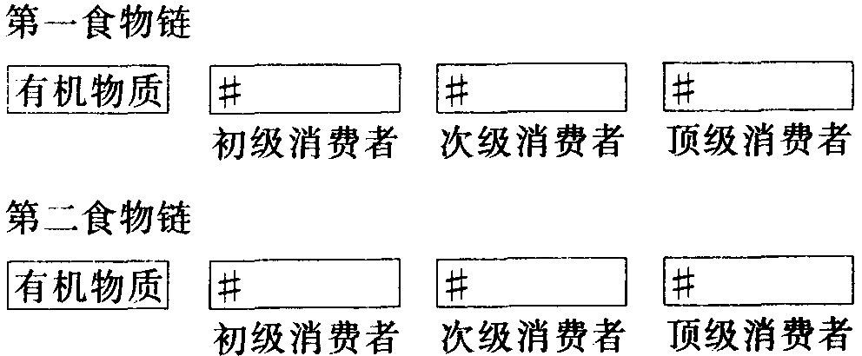
81．现有两个果蝇的样本，分别采于不同的地方，2个采集点之间相距还远。野生、无突变的个体表现型为灰色身体、红眼和正常的翅。你要做的工作是分析2个群体的遗传学特征并发现这2个样本所代表的群体是属于同一个群体还是属于不同的群体。
（1）实验工作步骤
①用放大镜观察每个样本，找出其中的不同性状，回答每一个样本中不同性状的情况。
②计算每一样本中各表现型的频率。
③以必要的精度计算2个样本间的差异在统计上是否显著，并指出2个样本属于同一群体还是属于不同群体。
④计算每一样本中等位基因的频率。
⑤计算每一样本中基因型的频率。
（2）说明
①样本比较 使用x²检验。当计算的x²值不超过（小于或等于）x²临界值时，2个样本在统计上的差异就不显著，如果超过临界值时，其差异在统计上就是显著的。x²检验的临界值可以在特定的表格中找到。
②x²检验值的计算当我们比较2个样本时，把这2个样本中的每个样本中的个体都按其表现型分为两组，x²检验值通常一个2×2的表格来计算。
例如，我们有A样本和B样本。每个样本包括2个表现型（K和L）；a、b、c和d是每个样本中具有特定表现型的个体数目，n是2个样本所包括的个体总数，可以用下面的公式计算：
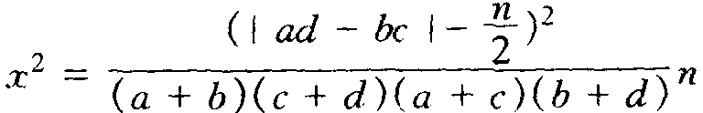
自由度数目：df＝1
检验x²的临界值。
（3）计算表现型频率
样本具有表现型K个体的频率：P_{k}＝ N_{k}／N
公式中N_{k}是某一样本中具有表现型K的个体数，N是一个样本中个体的总数。
计算该频率的标准误：计算频率P的标准误S_{p}的公式为：
S_{p}＝$\sqrt{\frac{\text{pi}（1−\text{pi}）}{n}}$ 式中：n是一个样本中个体的总数。
（4）进行实验，回答问题
①果蝇样本中有变化的特征是
a．翅的结构 b．眼的颜色 c．眼的形状 d．体色 e．眼的颜色和体色（b＋d）。
②计算样本A中每一表现型的个体数及其比例。
③计算样本B中1对相对性状的2种表现型的不同个体数和比例。
④比较2个样本间的差异是否显著（用x²检验法比较2个样本表现型的频率）。
样本间的差异：
a．不存在 b．统计上不显著 c．在p≤0.05水平上显著 d．在p≤0.01水平上显著 e．在p≤0.001水平上显著
⑤从下列关于基因和等位基因数目的假设中选出1个，使该假设能解释2个样本中表现型的变异情况。
该性状的变化是由
a．单基因，1对等位基因，共显性，100%的外显率
b．单基因，1对等位基因，共显性，50％外显率
c．单基因，1对等位基因，显性，100％外显率
⑥根据不同表现型果蝇个体的数目，计算A样本中等位基因的频率。
⑦根据不同表现型个体的数目，计算B样本中等位基因的频率。
⑧计算A样本中基因型频率。
⑨计算B样本中基因型频率。
⑩计算A样本中杂合性的水平。
计算B样本中杂合性的水平。
【参考答案】
1．解离时间不够，压片时细胞不易分散开，好几层细胞重叠在一起。解离时间过长，细胞核被盐酸破坏，因而看不到有丝分裂各期形态。
2．D 3．4.5μm；101.5μm。
5．（1）用刀片解剖种子，绘图、注意蓖麻种子是双子叶有胚乳种子。（2）取定定量干种子放入烧杯中，倒入定量水，待种子完全吸胀后，测量失水量（g水 / g种子）（3）红墨水不能使活种子染上色，能使死种子染上色，可测知潜在萌发率（%）。（4）根根据蛋白质、淀粉、脂肪与水的亲和力依次降低的原理，可测定各类种子所贮藏的主要有机物；也可用化学试剂产生的特定颜色反应，鉴别种子内含的有机物。
6．（1）S₁、S₂、S₃、P₄（核糖体）；（2）P₁（核物质）；（3）S₁；P₂（叶绿体）；（4）S₁、S₂、P₃（线粒体）。
7．蛋白质在碱性条件下，和硫酸铜反应变红或蓝紫色；淀粉遇碘变蓝色。
8．因尖端（芽尖）产生的生长素受重力和离心力的作用，离心力大于重力，合力方向几乎与离心力的方向一致、生长素由茎向根部运输，均匀分布，因此茎向轴心方向生长。
9．（1）萤光酶是发光的催化剂，在它的作用下、荧光素在细胞里水的参与下，和氧化合而发出萤光；（2）供给这种发光反应的能量是萤火虫体内的ATP，由此，加入ATP溶液可观察到萤光出现。（3）葡萄糖溶液不能供给发光反应的能量，因此，不能出现萤光。
10．该生物细胞是啤酒酵母。
11．采用水滴计数法。用同样的吸管将两材料各滴大小一样的一滴混合，在显微镜下计算细菌和血细胞的比例，再算出细菌的浓度。
12．材料D为一种用生鞭毛的杆菌．该材料能有规则地自主运动，而不因水分子的撞击作无规则的布朗运动。
13．睡莲的叶柄内有发达的通气组织和星芒状的石细胞。
14．大麦（C₃）、狗牙草（C₄）、龙舌兰（CAM）、龙舌兰，大麦、狗牙根，莎草。狗芽根，龙古兰，大麦、莎草。
1-A：叶片维管束无“花环型”的解剖结构．只有一种类型的叶绿体。1-B：叶片维管束有“花环型”解到结构，有两种类型叶绿体：叶肉细胞的叶绿体有基粒；维管束鞘细胞的叶绿体无基粒。1-C：叶片维管束无“花环型”的解剖结构，只有一种类型的叶绿体：1-D：同于1-C。
15．（1）放入叶片，蓝色。（2）放入叶片，并遮光，黄色。（3）对照，绿色（4）光合作用吸收的CO₂的量与呼吸作用释放的CO₂的量相等。
16．（2）叶绿素和类胡萝卜素（其中有叶黄素）。（2）使植物呈现黄化现象的外界因子很多，如光、温、水等，其中光是最重要因子。（3）光对叶绿素的合成有重要作用。光能诱发叶绿素前体合成叶绿素，使植物呈现绿色。
17．在A液中的材料会出细胞内失水而产生质壁分离现象。在B液中的材料因细胞内吸水产生液泡增大现象。
18．（A）
19．提示：（1）注意不要将横纹肌误作气管；（2）注意胡蜂的食道与中胸一样年；（3）无盲囊。
21．（1）80次 / 分；（2）55.8秒。
22．（1）有缩腿现象；（2）没有缩腿现象；（3）没有缩腿现象；（4）没有缩腿现象。（2）脊髓休克尚未消失；（3）适应；（4）强酸破坏了脚趾皮肤的感受器。
23．经卡方测验，第一群（40只）的x²值为10，p＜0.01，差异极显著，说明样本的雌雄比例不符合1︰1；第二群（200只）的x²值为2，p＞0.05，差异不显著，说明雌雄比例虽有偏差，是由于偶然误差造成的，该实验符合1︰1。
24．（1）1/2（50%），说明等位基因在雌雄配子中分离的几率；（2）1/4，1/2，说明受精时雌雄配子的随机结合后不同基因型杂种出现的几率。
25．不符合孟德尔独立分配规律，是由于基因连锁遗传的原因。
26．不符合孟德尔规律。与性连遗传有关。
27．0.02只／m²。
29．D＝2.4179
30．葡萄（浆果、葡萄科）、苹果（梨果、蔷薇科）、板栗（坚果、壳斗科）、桔柑（柑果、芸香科）、西瓜（瓠果、葫芦科）、桃（核果、蔷薇科）、无花果（聚合果、桑科）。检索表（略）。
31．桃花：草生、*K₅，C₅，A∞，G（1︰l）；金针菜：单歧聚伞花序、*P_{3＋3}，A_{3＋3}，G（3︰）；花生：单生或簇生、↑K₅，C₅，A_{（g）＋1}，G（1︰l）；小麦：穗状花序、↑K₀，C₂，A₃，G（2︰l）；棉花：单生、*K₅，C₅，A∞，G（3－5︰3－5）；柳：葇荑花序、♂，K₀，C₀，A₂、♀，K₀，C₀，G（2︰1）。花图式及检索表（略）。
32．蜀葵（锦葵树）、毛茛（毛茛科）、黄连（毛茛科）、荠（十字花科）、龙葵（茄科）、地榆（蔷薇科）、苜蓿（豆科）、刺儿菜（菊科）、山百合（百合科）、狗牙根（禾本科）、牛筋草（蟋蟀科）。
33．蚂蚁（膜翅目）、玉米螟（鳞肢目）、牛虻（双翅目）、螳螂（螳螂目）、星天牛（鞘翅目）、七星瓢虫（鞘翅目）、叶蝉（同翅目）、豆娘（蜻蜒目）、中华蚱蜢（直翅目）、螽斯（直翅目）、蝉（同翅目）、蟋蟀（直翅目）。
34．C 35．A 36．光阑、4～5mm 37．B 38．细准焦螺旋 39．解离 40．涨破，少而大 41．A 42．A 43．用纱布揩镜头、未加盖玻片、物镜降至距玻片标本l～2cm处停止。44．（1）A、B、C；（2）D；（3）A；（4）B；（5）质壁分离不能复原 45．一滴水或加温 46．0.9；0.64；0.75；100；39.2mL。 47．淀粉酶；水解淀粉；淀粉酶和麦芽糖酶；淀粉完全水解成葡萄糖 48．②、③、④；②—③－④
49．（1）对照管和有种子滤液管因有淀粉而变蓝色；（2）其他管不变色，因有淀粉酶存在，淀粉被分解。
50．（2）脂类；脂类含量比蛋白质少而多于糖类，且在代谢中与糖类之间可互相转换，所以短时间内仍可保持原有水平。（3）糖类；在原生质中含量是三者最少的，虽有消耗，因外界的补充，维持原有水平。
51．蔗液：发生质壁分离，因为蔗糖分子大；氯化钾液：充分离，后复原，因为钾离子逐渐被吸收入细胞；乙醇：迅速进入细胞内，不发生质壁分离。
52．（1）绿；红（2）洋葱表皮细胞的细胞壁被纤维素酶分解，只剩下原生质体。
53．（1）4；光合强度高；（2）B 54．C
55．植物根在吸收NO₃－时，与吸附在根细胞表面HCO₃－交换。HCO₃－留在溶液中，久之，溶液碱化。化学反应式：HCO₃－＋H₂O→H₂CO₃＋OH－
56．C
57．（1）补充CO₃，作大气施肥 （2）适当降低；呼吸作用（有机物消耗） （3）促进根系的有氧呼吸 （4）作原生质的组成成分；参与酶的活动 （5）氮元素
58．A 59．D
60．A～B段；光合作用缺少原料CO₂，有机物不能合成；B～C段：有CO₂供应，即能迅速合成有机物；C～D段：由于无光，NADPH和ATP逐渐减少，暗反应难以进行。
61．①能看到质壁分离，②、③均不发生质壁分离；②、③处理使细胞致死，死细胞不发生质壁分离。
62．（1）在适宜的温度（37℃）下，酶催化作用发挥最佳；酶催化作用受温度的影响。
63．用滴有乙醚的吸水纸贴在培养皿内，再用其罩住果蝇，使果蝇再次麻醉；5。
64．40只果蝇群：x²＝5＋5＝10，200只果蝇群：x²＝1＋1＝2。第1群p＜0.01差异极显著，不符合1︰1；第2群p＞0.05差异不显著，符合1︰1正常性别比例。
65．体型较大，腹部椭圆形，末端稍尖，腹部背面有5条黑色条纹，腹部腹面有6个腹片；体型较小，腹部末端钝圆，腹部背面有3条黑色条纹，腹部腹面有4个膜片，第一对足有性梳；处女蝇体小，体色稍浅，透明。
66．（1）3 （2）6 （3）顶芽 （4）筛管
67．（1）A （2）B
68．（1）98 （2）75 （3）46 （4）126 （5）不会。此时血红蛋白结合氧的百分数仅98％％降为95％，对血的运氧量影响不大。
69．（1）蛙丧失活动，便于观察 （2）胸部（或剑突） （3）心室收缩最明显 （4）迷走或交感神经 （5）用生理盐水湿润心脏（或用0.7％NaCl溶液）
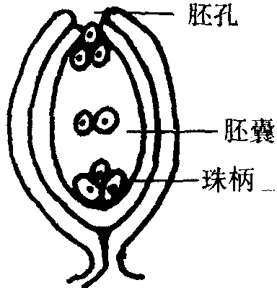
70．（1）放入叶片；蓝色 （2）放入叶片并遮光；黄色 （3）对照；绿 （4）光合作用吸收的CO₂的量与呼吸作用释放的CO₂的量相等。
71．羽状复叶、三出复叶；网状脉，全缘叶；碟形、下降覆瓦状排列；二体雄蕊；边缘胎座；荚果；直生胚珠。
花程式：↑K_{（5）}，C₅，A_{（9）＋1}，G（1︰）
72．（1）B （2）B （3）D （4）C （5）A
直生胚珠
73．
昆虫的结构和功能
昆虫标本 | l．食物类型 | 2．足和特殊功能 | 3．用线和色彩标明部位 | 4．生活方式和生活环境
A | 1．1 1-1 | 2．1 2-6 | 3．1 3-3
B | 1．2 1-2 | 2．2 2-2
C |  | 2．3 2-3 | 3．2 3-1 | 4．1 4-5
D |  |  | 3．3 3-6
E |  |  | 3．4 3-7
F |  |  |  | 4．2 4-1
G | 1．3 1-1 | 2．5 2-4 |  | 4．3 4-2
74～78．略。
79．（1）A （2）B （3）A （4）A （5）A （6）A、C （7）B、C （8）B （9）C （10）A （11）B （12）B （13）A （14）A （15）A、B、D
80．实验（一）
（1）
玻瓶号 | 1 | 2 | 3 | 4 | 5 | 6 | 7 | 8 | 9 | 10
门类号 | 01 | 02 | 02 | 02 | 02 | 02 | 02 | 02 | 02 | 02
（2）
玻瓶号 | 1 | 2 | 3 | 4 | 5 | 6 | 7 | 8 | 9 | 10
分类单元号 | 08 | 01 | 01 | 05 | 05 | 03 | 07 | 01 | 05 | 02
（3）
标本号 | 1 | 2 | 3 | 4 | 5 | 6 | 7 | 8 | 9 | 10
特征代号 | 03 | 02 | 02 | 01 | 01 | 01 | 01 | 02 | 01 | 01
特征代号 | 11 | 05 | 04 | 06 | 06 | 04 | 02 | 05 | 06 | 04

